OCR Nina & Leon Dotan (07.2003)

ldn-knigi.narod.ru ldn-knigi.russiantext.com (ldnleon@yandex.ru)

(наши пояснения и дополнения - шрифт меньше, курсивом)
{Х} - Номера страниц

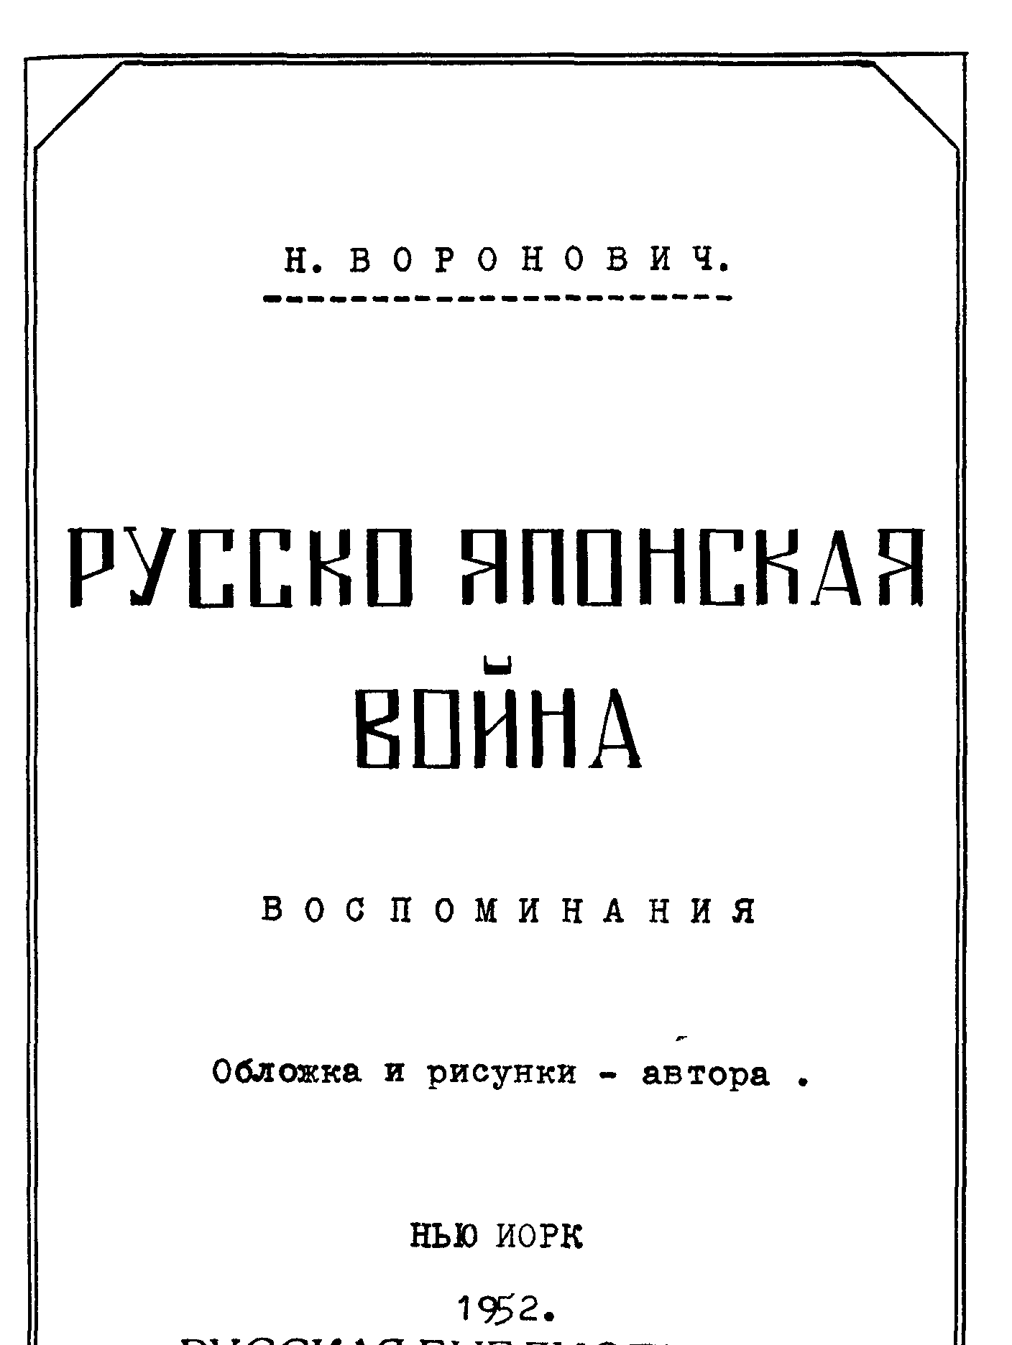

( ldn-knigi - Текст книги напечатан на пишущей машинке, с рисунками автора)

( дополнение ldn-knigi:
Воронович Николай Владимирович (?-1967) – участник русско-японской и первой мировой войн, в гражданскую командир (начальник штаба) "зеленых", в 1920 эмигрировал в Чехословакию, затем во Францию, в конце 40-х в США, сотрудничал в "Новом русском слове".

Воронович Николай Владимирович, камер-паж при Марии Федоровне, вдове
Александра III, при ВП командующий гарнизоном г. Луга, в гражданскую войну сотрудничал с бандитами.( Источник О. Платонов - ldn-knigi)

Воронович Н.Н. (другое отчество? - ldn-knigi) «Зеленые повстанцы на Черноморском побережье» «Революция и гражданская война в описаниях белогвардейцев». - М.: Отечество, 1991.)

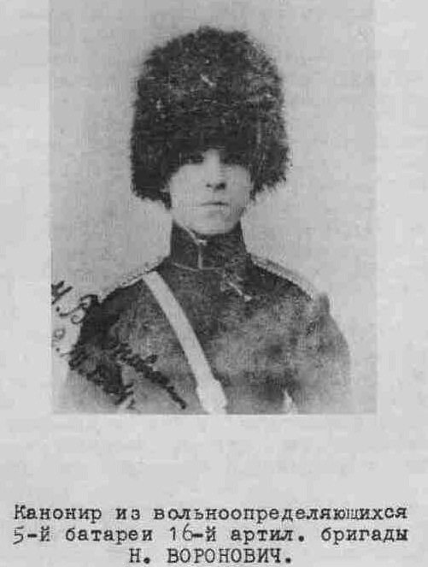

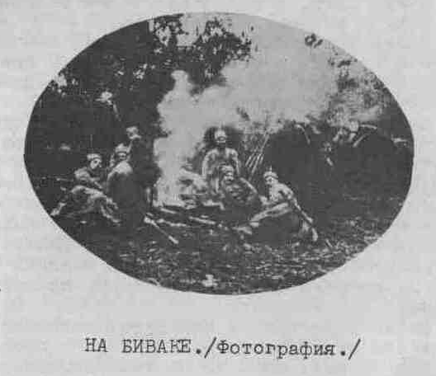
{3}

ОТ АВТОРА

Через 2 года исполнится 50 лет со времени объявления русско-японской воины, явившейся одним из величайших поражений русского оружия.
Впервые за все время существования русской регулярной армии она испытала такое полное поражение, наглядно показавшее все несовершенство русских мобилизационных планов, методов развертывания запасных частей и неподготовленность высшего командного состава.
Причины наших неудач в Манджурии были поняты не только военными специалистами, но и широкой солдатской массой. Вслед за военным разгромом начались никогда до этого не наблюдавшиеся в России солдатские беспорядки и восстания целых воинских частей в армии и во флоте.
Но в 1905-м году, кроме 800.000 мобилизованных запасных, в распоряжении правительства было более миллиона кадрового войска. Особенно крепкой и надежной силой являлись вся оставшаяся на месте гвардия и регулярная кавалерия. Опираясь на эту силу, правительство сохранило власть и подавило революцию 1905 года.
Манджурский разгром и революция 1905 года явились теми истоками, из которых вылились революция и развал 10-ти миллионной русской армии в 1917-м году.
В истории — все повторяется. Поэтому революция 1917 года не может быть названа неожиданной. Точно также можно было предвидеть и предотвратить разложение русской армии, {4} которое было вызвано совсем не «демократическими мероприятиями» временного правительства. Ведь в 1905-м году не было ни демократического правительства, ни штатских военных министров, однако отсутствие этих факторов не помешало разложению манджурской армии.
Ошибки русского военного министерства в 1914 - 16 г.г. явились повторением ошибок 1904 - 05 г.г. и естественно привели к тем же результатам. Мобилизовав во время первой мировой войны 16 миллионов людей, наша военная бюрократия противупоставила современной технике лишь «пушечное мясо», стараясь восполнить пробелы в снарядах, орудиях и аэропланах возможно большим числом мобилизованных. В результате — уже на второй год войны 80 процентов кадровых офицеров и солдат навсегда выбыли из строя, и армия превратилась в недисциплинированную вооруженную толпу.
Но, в отличие от 1905 года, ни у царского, ни у временного правительств не оказалось под рукой верных и послужных воинских частей, т.е. той единственной силы, без которой немыслимо было остановить начавшийся на фронте и в тылу развал.
Хотя печальный опыт злополучного 1905-го года и не был учтен русской военной бюрократией, тем не менее, уроки русско-японской войны послужили на пользу русской армии и, в особенности, флоту. Благодаря вынесенному младшим и средним командным составом из этой войны боевому опыту, наши вооруженные силы могли выдержать в
1914 - 17 г.г. борьбу с Германией и не только выдержать эту борьбу, но в целой ряде боевых операций одержать решительные успехи над противником.
Более грандиозная война и революция затмили собой события 1904 - 05 г.г.
Широкие круги читающей публики совершенно с ними не знакомы, а более старшее {5} поколение основательно их позабыло.
Поэтому автор, бывший свидетелем деморализации манджурской армии, явившейся результатом мукденского поражения, и переживший в рядах этой армии дни охватившего ее уныния после нового, еще более тяжелого, поражения в Цусимском проливе, решается теперь опубликовать свои воспоминания об этом черном для русского оружия годе, записанные 47 лет тому назад.

Н. Воронович. Нью Йорк.



{6}

ГЛАВА ПЕРВАЯ.

Еще в начале 1904-го года, тотчас после объявления русско-японской войны, я решил, во что бы то ни стало принять участие в этой войне. Но так как все мои попытки поступить в одну из частей действующей армии кончились неудачей, то в декабре месяце, воспользовавшись рождественскими каникулами, я «самовольно отлучился» из Пажеского корпуса и, имея на руках заблаговременно припасенное свидетельство об успешном окончании шести средних классов, которое давало права вольноопределяющегося 1-го разряда, определился канониром (рядовым) в предназначенную к отправлению в действующую армию 16-ю артиллерийскую бригаду.
Корпусное начальство узнало об этом слишком поздно: я принял присягу, числился в списках мобилизованной части и вернуть меня на школьную скамью, без нарушения военных законов, было уже невозможно.
За этот «проступок» я был исключен из списков «пажей высочайшего двора», а через год, когда по приказу Государя я был снова принят в Пажеский корпус, то, несмотря на полученные мной за боевые отличия нашивки старшего фейерверкера (взводного унтер офицера) и представление к Георгиевскому кресту, попал в карцер, в котором обиженное моим побегом начальство продержало меня 30 суток.
16-я артиллерийская бригада квартировала в городе Волковыске, Гродненской губернии, и входила в состав 6-го армейского корпуса, Будучи в 1904-м году перевооружена новыми скорострельными пушками, она была {7} переведена в мобилизованный 4-й корпус и придана к 40-й пехотной дивизии.
К концу 1904 года, после ряда военных неудач, наше военное министерство поняло, наконец, что война с японцами дело не шуточное, что противник наш не только хорошо вооружен, но и достаточно многочислен и что для одержания над ним победы необходимо подкрепить манджурскую армию первоочередными частями. Поэтому в виленском, киевском, московском и одесском военных округах были мобилизованы 4-й, 9-й, 13-й и 2-й сводно-стрелковый корпуса. С этими корпусами состав манджурских армий доводился до 32-х пехотных дивизий, т.е. до 500 тысяч штыков, что признавалось тогда нашими военными авторитетами совершенно достаточным для одержания решительных успехов над японцами.
Но русское военное министерство не могло отрешиться от своего излюбленного метода всяких импровизаций и несоблюдения основных начал военной организации. И, если в первую половину японской войны на театр военных действий посылались наспех сколоченные, состоявшие исключительно из запасных старших возрастов, второочередные части, то во вторую половину кампании, при мобилизации первоочередных корпусов, как будто умышленно старались перетасовать части этих корпусов. Так в состав 4-го корпуса была переведена из 6-го корпуса наша 16-я артиллерийская бригада, в 16-й армейский корпус переведена из 20-го корпуса 26-я артиллерийская бригада, а саперный баталион и парковая бригада 4-го корпуса были взяты из корпусов соседнего - Варшавского округа.
Поэтому все наше высшее начальство — командир корпуса, начальник артиллерии и начальник дивизии — оказались совершенно незнакомыми офицерам и солдатам нашей бригады и, в свою очередь, также не знали своих новых {8} подчиненных. Им приходилось наскоро знакомиться с состоянием и обучением личного состава бригады. Знакомство это происходило на ускоренных смотрах, весьма поверхностно.
В конце декабря я приехал в Волковыск и, явившись временно командующему бригадой был назначен в 5-ю батарею.
Весь старший командный состав бригады — командир, оба дивизионера и две трети батарейных командиров — также были вновь назначены и переведены из других бригад. Мой батарейный командир, подполковник Деггелер, только что прибыл из 40-й бригады и принимал батарею. Из офицеров батареи только один прослужил в ней несколько лет, второй был прикомандирован из академии Генерального штаба, третий и четвертый — только что произведены из юнкеров дополнительного курса артиллерийского училища, а пятый — призван из запаса. Получалось, что не только высшее начальство, но также средний и младший командный состав являлись в батарее людьми новыми и солдаты, идущие в бой, поступали под начальство совершенно незнакомых им офицеров.
Три четверти нижних чинов были запасные и притом самых старших сроков службы, по десяти и более лет не призывавшиеся на повторительные сборы, позабывшие все, чему их учили на действительной службе и совершенно не знавшие материальной части новых скорострельных пушек, которыми была вооружена бригада.
Таким образом, несмотря на печальные уроки первой половины войны, военное министерство с каким-то непонятным упрямством продолжало политику роковых ошибок. Вновь отправляемые на театр военных действий первоочередные части почти ничем не отличались по своей спаянности и боеспособности от отправленных в начале 1901 года в Манджурию второочередных корпусов. И в тех и в других начальники были {9} новые, а большинство солдат — запасные старших сроков службы, плохо или совершенно необученные. Единственным преимуществом нашей «кадровой» батареи перед второочередными являлось наличие 13-ти кадровых фейерверкеров (унтер офицеров) и 90 кадровых канониров (рядовых). А в батарее по спискам числилось 28 фейерверкеров и 248 канониров, т.е. кадровые составляли всего 33 процента.
Командиры батарей (личный состав других батарей ничем не отличался от нашей) сознавали эти дефекты и видели, что, не говоря уже о нижних чинах, даже офицерский состав не был достаточно подготовлен для войны. Но при суматохе мобилизации, когда все время батарейных командиров было поглощено вопросами хозяйственными, им некогда было заниматься обучением своих подчиненных.
Офицеры батареи приняли меня, единственного в бригаде вольноопределяющегося, очень радушно и по их инициативе командир предоставил мне место в офицерском вагоне, так что я совершил длинное путешествие с большим, по сравнению с солдатами, комфортом.
Наш командир, подполковник Деггелер, был пожилой, совершенно седой человек, более 25 лет прослуживший в захолустном гарнизоне западного края. Тяжелые условия службы отразились на его характере: он был угрюм, неразговорчив, а подчас — резок и груб.

Кроме того, он питал большое пристрастие к спиртным напиткам и почти всю дальнюю дорогу находился под винными парами.
Старший офицер батареи, штабс-капитан Падейский, по собственному желанию откомандировался из академии Генерального штаба, чтобы принять участие в войне. Это был светский, начитанный, остроумный и веселый человек, общество которого доставляло всем большое удовольствие. Номинально он числился заведывающим {10} хозяйством, но, так как Деггелер хотел сосредоточить в своих руках и строевую и хозяйственную часть, то Падейский охотно передал командиру фактическое ведение хозяйства, подписывая лишь для проформы разные ведомости и требования.
Поручик Митрофанов, добродушный толстяк, был единственным офицером, прослужившим три года в батарее, которого хорошо знали и любили солдаты.
Два подпоручика — Беляев и Пашков — не успели еще освоиться с новизной своего офицерского положения, любовались звездочками на своих погонах и прислушивались к «малиновому» звону савельевских шпор.
Из двух прапорщиков запаса на лицо был лишь один — 40 летний московский купчик Сахаров, принявший заведывание артельным довольствием (продовольствием солдат). Должность эта привлекала прапорщика по двум причинам: во-первых, избавляла его от опасностей строевой службы, во-вторых, давала возможность скопить во время похода изрядную «экономию».
Сахаров оказался большим трусом и нытиком. При всяком удобном и неудобном случае он уверял собеседников, что непременно погибнет в Манджурии, если не от японской шимозы, то, во всяком случае — от сердечной болезни. Весельчак Митрофанов предсказывал ему более прозаический конец на рогах «порционного» быка. Прапорщик отвечал на шутки Митрофанова сердитыми взглядами и продолжал охать, заранее оплакивая горькую участь своих детей, которым суждено остаться сиротами.
Но предстоящие опасности не помешали Сахарову быстро сойтись с угрюмым командиром, с которым он вместе выпивал и сообща заведывал хозяйством батареи, деля с Деггелером «экономические остатки».
Еще задолго до погрузки батареи, {11} Деггелер и Сахаров, запершись в канцелярии, высчитывали возможности наиболее выгодных закупок фуража и продуктов. Они достали «справочные цены» из лежавших по нашему маршруту городов. Цены эти оказались на много выше существовавших в Волковыске и закупка овса, сена и мяса на месте могла принести большую «экономию». Поэтому в батарее началось лихорадочное заготовление фуража. Количество вагонов и платформ, предназначенных для перевозки батареи, было точно определено и рассчитано на самый минимальный запас фуража и продуктов. Деггелеру предстояла трудная задача: либо выхлопотать для заготовленных им громадных запасов добавочные вагоны, либо умудриться втиснуть их в теплушки, конские вагоны и на орудийные платформы. Но Деггелеру удались обе комбинации. Начальник станции прицепил к эшелону лишний вагон под канцелярию, а фельдфебель, каптенармусы и взводные не только потеснили, в угоду командиру, людей в теплушках, но даже оставили в Волковыске часть так называемого «неприкосновенного артиллерийского запаса».
День отправки батареи был известен за две недели. Подвижной состав был подан за два дня и оба эти дня батарея свозила на вокзал и грузила обоз, фураж и продукты.
Погрузка орудий и лошадей происходила поздно вечером, перед самым отправлением эшелона. Наконец, к 10 часам вечера погрузка была закончена.
На платформе собрались провожающие семьи и знакомые офицеров, представители города и гарнизона. Было подано шампанское, произнесены подобающие случаю речи, а солдатам розданы кисеты с подарками — папиросами, махоркой и мылом. Раздалась команда «по вагонам», прозвенел третий звонок, паровоз протяжно свистнул и эшелон, поскрипывая обмерзшими буферами, тронулся в далекий путь.

{12}
ГЛАВА ВТОРАЯ

Кроме офицеров нашей батареи, с эшелоном ехал младший врач бригады, призванный из запаса доктор Гогин.
Доктор оказался очень симпатичным, но проповедывал довольно либеральные для нашего общества идеи, чем сразу вооружил против себя Сахарова.
Прапорщик наш любил похвастать своим патриотизмом, подчеркивая при каждом удобном случае, что, хотя он и мог «при своем капитале» отделаться от мобилизации, но, как добрый патриот, принес себя в жертву отечеству.
Офицеры наши были самых правых убеждений, но, ненавидя Сахарова за вечное нытье и, в особенности, за подозрительные «гешефты» с солдатским продовольствием, все они при столкновениях прапорщика с доктором принимали сторону последнего. Сахаров страшно этим возмущался и шел искать защиты у командира. Но Деггелер, озабоченный хозяйственными расчетами не обращал внимания на жалобы прапорщика и, желая перевести разговор на другие, более приятные, темы, приглашал Сахарова в свое купе «пропустить по маленькой». За этим любезным занятием прапорщик вскоре забывал свои обиды и, успокоившись, строил новые планы увеличения секретных экономических сумм.
Обычно столкновения доктора с Сахаровым начинались рассуждениями о наших военных неудачах. Гогин, перечисляя ошибки высшего командования, предсказывал ожидающий нас в Манджурии полный разгром. Сахаров, горячась и размахивая руками, возражал и доказывал, что наши солдаты горят желанием отомстить врагу, {13} поэтому не может быть и речи об окончательном поражении. Наши неудачи он объяснял исключительно неравенством сил и выражал уверенность в разгроме японцев, как только на театр военных действий прибудут вновь мобилизованные корпуса.
— Полно вам, прапорщик, поражать перстом супостатов, — говорил доктор: дело совсем не в том, что у японцев на две - три дивизии больше, чем у нас, а в том, что, во-первых, каждый японец знает, за что он воюет, во-вторых, с радостью идет в бой и, в-третьих, верит в своих начальников. А полюбуйтесь-ка на наших «курлябчиков» (так называл фельдфебель Оцепа призванных из запаса польских крестьян), которые, по-вашему, горят желанием сразиться с супостатом. Да ведь они волками воют в теплушках и проклинают совсем не японского Микадо, а скорее нас с вами.
— Что с вами спорить, перебивал его Сахаров: вы — нигилист и радуетесь каждому поражению России. Я и говорить с вами больше не хочу.
Но доктор был прав. Отбывая дневальства в теплушках моего взвода, я наблюдал за настроением наших солдат и видел, как они «рвались в бой». Три четверти из них были крестьянами Седдецкой, Ломжинской и Люблинской губерний и плохо говорили по-русски. Будучи отцами семейств (некоторые имели даже женатых сыновей), они тосковали по оставленным хозяйствам и целыми днями мрачно молчали, покуривая трубки и греясь у печки. Ни смеха, ни песен никогда не доносилось из их теплушек. Но «курлябчики» оказались, однако, более дисциплинированными, чем наши кадровые солдаты.
Последние, люди молодые и в большинстве неженатые, ехали на войну с легким сердцем, все время горланили песни, играли на гармониях, шутили и смеялись, но одновременно — жестоко {14} пьянствовали и почти на каждой большой станции устраивали дебоши. Ежедневно на тех разъездах, на которых наш эшелон простаивал по несколько часов, пропуская вперед пассажирские поезда, фельдфебель Иван Иванович Оцепа выстраивал перед окнами офицерского вагона шеренгу протрезвившихся буянов, осужденных простоять положенное число часов «под шашкой».
Право наложения такого наказания принадлежало по уставу лишь командиру и старшему офицеру, но в нашей батарее большинство поставленных под шашку было наказано прапорщиком Сахаровым, который сам постоянно находился в полупьяном состоянии.
Гогин открыто возмущался этим, но Сахаров отвечал доктору, что он по долгу службы обязан наказывать солдат и что такими наказаниями он «подымает дух батареи».
По расписанию мы должны были прибыть в Мукден на 40-й день, но уже вскоре после Вязьмы начали сильно опаздывать, а в Челябинск прибыли с опозданием на 48 часов.
Перевозка войск на театр военных действий происходила удивительно медленно и небрежно. Казалось, что мы хотели показать Европе, что события на Дальнем Востоке нас совершенно не беспокоят. Следуя по одноколейному пути, эшелоны простаивали часами на каждом разъезде, не только ожидая встречные, но и пропуская вперед все пассажирские и даже товаропассажирские поезда. Такой порядок можно было еще как-нибудь оправдать в Европейской России, где и движение было более интенсивным и где задержка пассажирских поездов отражалась на согласовании их в узловых пунктах. Но на Самаро-Златоустовской и Сибирской дорогах, на которых в то время не было ни одного узлового пункта, это ничем не оправдывалось.
К концу 1904 года Сибирская, Забайкальская и Вост. Китайская дороги, несмотря на одну {15} колею, могли пропускать до 16 пар поездов в сутки, следовательно перевозить ежедневно целую дивизию. А на самом деле в Харбин прибывало всего 4 эшелона в сутки, т. е. не более одного полка. В результате — перевозка 4-х корпусов, начавшаяся в декабре 1904 года, закончилась лишь в июне 1905 года и к началу мукденского боя ни один из мобилизованных осенью 1904 года корпусов не прибыл в действующую армию. А кто знает — не сыграли бы эти корпуса решающей роли под Мукденом?

Перевалив через Урал, наш эшелон послал в "Новое Время" традиционную телеграмму, в которой были указаны номер эшелона, батареи и бригады. Тогда никому и в голову не приходило, что по таким телеграммам японский генеральный штаб определял с точностью какие новые части вливаются в нашу Манджурскую армию.
Как, вероятно, смеялись японцы, читая в наших газетах громовые статьи о необходимости борьбы с японским шпионажем!

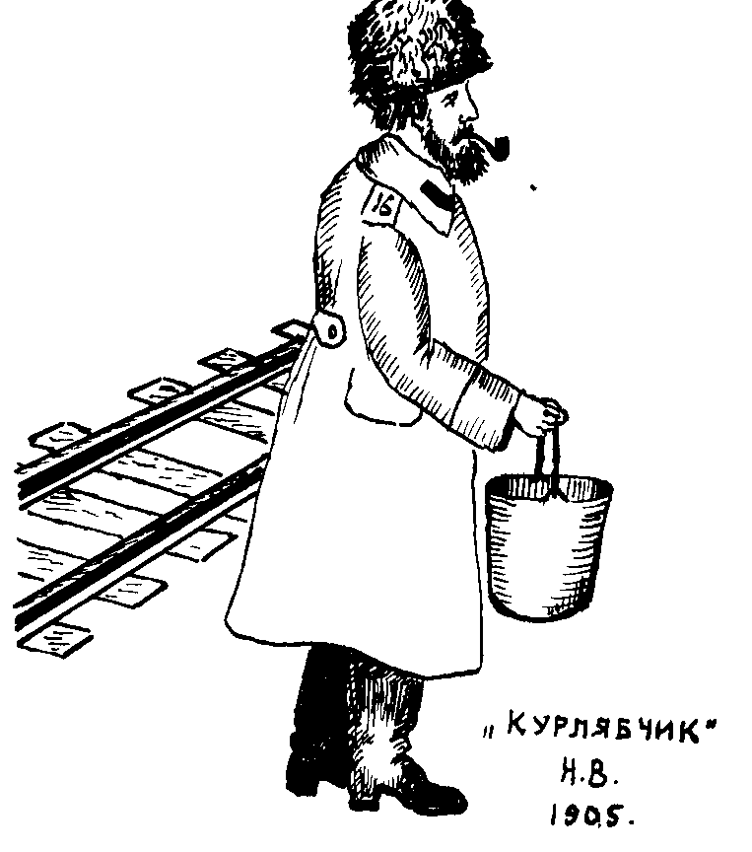

{16}
ГЛАВА ТРЕТЬЯ.

Эшелон наш продвигался с большим опозданием, простаивая на некоторых станциях и разъездах по 5 - 6 часов. Стояли сильные морозы. Как в офицерском вагоне, так и в солдатских теплушках было холодно и ощущался недостаток в дровах. Мы проезжали по безлесной Барабинской степи и, хотя на всех разъездах имелись большие запасы дров, но эшелон не имел права пользоваться ими. В расписании были точно указаны станции, где эшелоны могли снабжаться дровами, получать хлеб и горячую пищу, А отступлений от расписания (за исключением самого главного — расписания движения) не полагалось.
К счастью у нас была своя походная кухня, почему мы, независимо от расписания, могли аккуратно два раза в день получать горячие обед и ужин.
Но с дровами дело обстояло плохо. Солдаты были вынуждены либо красть железнодорожные дрова, либо жечь деревянные приспособления теплушек.
Подъезжая к Иркутску, мы узнали из московских газет (скорый поезд доставлял их на шестой день) о начавшемся под Мукденом большом сражении.
Первые донесения главнокомандующего дышали бодростью и наш «непобедимый» прапорщик с торжеством потрясал газетами перед доктором. Но Гогин не сдавался и советовал Сахарову не праздновать заранее победы.
— Так, по-вашему, мы и этот бой проиграем? — спрашивал Сахаров.
{17} — Обязательно проиграем, если еще не проиграли.
— Да как же мы можем его проиграть, если после Шахэ в армию прибыли три свежих корпуса и начинает прибывать еще наш, четвертый?
— Видите ли, отвечал доктор: если наша армия усилилась на три корпуса, то за это время японский главнокомандующий получил целую армию Ноги, освободившуюся после сдачи Порт-Артура. Это, во-первых. А, во-вторых, вы сами видите, как нас везут на фронт. Бой начался, судя по телеграммам, 8 дней тому назад, а мы еще и до Иркутска не доехали. В лучшем случае мы доползем до Мукдена через две недели, но я готов держать пари, что мы до Мукдена вообще не доедем, так как к этому времени он будет уже в японских руках.
Доктор и на этот раз оказался прав, однако не только Сахаров, но и другие попутчики не хотели верить его предсказаниям.
Медленность нашего продвижения нервировала молодежь (меня и двух подпоручиков). Мы боялись, что опоздаем к развязке и не примем участия в происходящем решительном сражении.
На каждой большой станции мы бросались к книжному киоску и покупали свежие газеты, впиваясь глазами в телеграммы главнокомандующего. Но из этих телеграмм трудно было выяснить действительное положение на фронте. В них говорилось об отдельных маловажных эпизодах: о геройском подвиге какой-либо охотничьей команды, о лихом отражении японской атаки на какую-то сопку, или о пленении одного японского офицера.
Под впечатлением известий о завязавшемся сражении, Деггелер счел нужным начать занятия с батареей. Во время движения поезда он собирал в своем купе офицеров и {18} фейерверкеров, а на остановках вызывал из теплушек солдат, которых заставлял упражняться в сигнализации.
Мукденский бой отразился также и на движении нашего эшелона. Очевидно было дано распоряжение ускорить движение воинских поездов. Поэтому от станции «Зима» мы помчались вперед со скоростью курьерского поезда, не пропуская больше пассажирских поездов и не останавливаясь на разъездах.
Простояв под Иркутском, на станции Иннокентьевской три часа, чтобы дать возможность нашим солдатам попариться в прекрасно оборудованной этапной бане (а это было далеко не лишним после 30-ти дневной дороги), мы поздно вечером двинулись к Байкалу и на рассвете прибыли на станцию Лиственничную, на берег озера.
Никогда не забуду того впечатления, которое произвел на меня Байкал. Поезд наш тихо шел по самому берегу скованного льдом «священного моря», противулежащий берег которого, окаймленный высокими горами, казался таким близким, а на самом деле находился от нас в 80-90 верстах. Жуткая, дикая красота, мертвое и в то же время прекрасное царство. И среди этой, скованной льдом пустыни, — извивающаяся по крутому обрыву бесконечная пара рельс скрывающаяся на каждой версте в прорезанных сквозь грандиозные скалы туннелях.
К вечеру мы прибыли на восточный берег Байкала, на станцию Мысовую, откуда начинается Забайкальская дорога.
Через день мы поднялись по красивой петле на перевал Яблонового хребта и поезд наш вошел в длинный туннель, на западном портале которого было написано «к Великому океану», а на восточном — «к Атлантическому океану». Спустившись с Яблонового хребта мы стали приближаться к границам Китая.
В Чите мы узнали из газет об {19} оставлении Мукдена.
Известие это сильно нас удручило.
Наше маленькое общество собралось в купе, отведенное под столовую. Обыкновенно наши обеды протекали шумно и весело. Штабс-капитан Падейский развлекал нас интересной беседой, весельчак Митрофанов острил, Сахаров спорил с доктором, а подпоручики подзадаривали спорящих. На этот раз в столовой царило угрюмое молчание. Даже никогда неунывающий Митрофанов и тот сидел молча, нахохлившись в своем углу. Штабс-капитан нервно курил, а командир с Сахаровым молча чокались и хлопали рюмку за рюмкой.
Доктор не напоминал прапорщику о своем предсказании. Он был также расстроен и, видимо не ожидал, что его пророчество так быстро исполнится.
Только в конце обеда, Сахаров, нагрузившийся по случаю поражения более обыкновенного, не выдержал и, злобно взглянув на Гогина, процедил сквозь зубы;
— Ну что, накаркали? Довольны?
Доктор отмахнулся от него и ничего не ответил. Наш «нигилист» не менее нас чувствовал горечь поражения...
На станции Манджурия нам встретились санитарные поезда, перевозившие раненых из-под Мукдена. Легко раненые выходили на площадки вагонов, их тотчас окружали наши солдаты, расспрашивая о подробностях боя.
Большинство этих раненых были совершенно деморализованы и утверждали, что армия погибла, вся артиллерия оставлена японцам, Куропаткин застрелился, а остатки разбитых полков бегут к Харбину.
Один из раненых офицеров рассказал нам кошмарные подробности отступления от Мукдена. Паника, по его словам, охватила всех, начиная с корпусных командиров и кончая кашеварами. Пехота пробивалась штыками через {20} отступавшие обозы, артиллеристы, спасаясь, рубили постромки, бросая орудия и зарядные ящики, а кавалерия опережала в бегстве пехоту.
Но на вопрос, сохранилась ли хоть часть армии и где она теперь находится, офицер с уверенностью ответил, что наименее деморализованная армия Линевича стягивается к Телину, под которым отступление будет вероятно приостановлено.
Через три дня мы прибыли в Харбин. Здесь царил полный хаос. Все пути на станции были забиты составами с санитарными и интендантскими эшелонами. На одном из тупиков стоял длинный ряд платформ с тяжелыми орудиями, при виде которых мы облегченно вздохнули, полагая, что эти орудия были благополучно вывезены после боя. Но оказалось, что их погрузили и вывезли еще в начале сражения, участия в котором они не приняли.
Вокзал был битком набит «эвакуировавшимися» с фронта офицерами и чиновниками. Было невозможно пробиться к буфету и газетному киоску. Настроение прибывших с фронта было подавленное, они считали войну безнадежно проигранной. Но многочисленные офицеры расположенных в Харбине тыловых учреждений были напротив бодры и уверяли, что никакого разгрома не произошло, а было — заранее предусмотренное отступление. Конечно, каждое отступление сопровождается неизбежными потерями складов и материальной части, но панику разводят лишь бежавшие с фронта трусы.
Потолкавшись на вокзале и поговорив с тыловыми героями, прапорщик наш воспрянул духом и с новой энергией набросился на доктора, который недоумевал, почему нас везут дальше, когда война кончена?
Эшелон наш простоял в Харбине целый день, не получая дальнейшего маршрута.
Только поздно вечером в наш вагон {21} явился комендант станции и передал новое назначение: вместо Мукдена — Гунжулин.
Из железнодорожного указателя (карт у нас не было) мы узнали, что наш конечный пункт находится в 100 верстах к северу от Телина.
Комендант сообщил нам также, что в Гунжулине находится штаб вновь назначенного главнокомандующего генерала Линевича и что части отступивших армий расположены между Телином и Маймакаем.
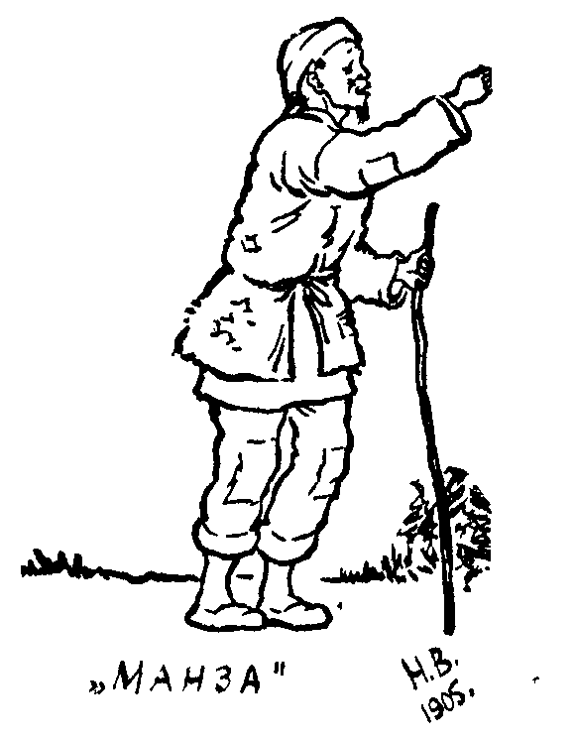

{22}

ГЛАВА ЧЕТВЕРТАЯ.

От Харбина поезд наш снова пополз черепашьим шагом. На каждой станции нас встречали толпы китайцев. В теплых синих кофтах, с неизменными трубками в зубах, они с любопытством посматривали на наши пушки, переговаривались между собой, качали головами и любезно улыбались, когда кто-нибудь из офицеров подходил к ним.
Чумазые китайчата с корзинками, наполненными яйцами и издававшими противный запах бобового масла лепешками шмыгали вокруг вагонов, предлагая свой товар:
— Валоньи яйца, валоньи яйца, китайска лепеска, шибко шанго
— Вишь, вороньи яйца продают, смеялись солдаты, но, желая вступить в разговор с «китаем», покупали у китайчат и яйца и лепешки.
Китайчата бойко говорили на ломанном русском языке, вставляя слова и выражения, которые мы считали чисто китайскими, а китайцы — истинно русскими.
— Луска капитана шибко танго, ипонска капитана — пу шанго (русский офицер хороший, а японский офицер — не хороший) — лебезил перед нашими офицерами старый китаец со слезящимися косыми глазами. После такого предисловия он хотел что-то спросить, но не мог, ибо весь его запас «русских» слов был им исчерпан.
Позже мы узнали, что китайцы приходили на железную дорогу, чтобы выяснить, будут ли русские отступать дальше, или остановятся здесь. Этот вопрос был для них чрезвычайно важен: если русская армия придет сюда, то им надо сниматься с мест, оставлять свои фанзы, бросать необработанными поля и уходить на {23} запад, к границам Монголии, или на восток, в горы. Ибо, к нашему стыду, совместная жизнь русских войск с местным населением оказывалась невозможной. Мы не давали «манзам» (крестьянам) обрабатывать полей, отбирая от них семена для прокорма наших лошадей, а, размещаясь по фанзам, выгоняли из них хозяев. Поэтому китайцы, узнавая о приближении русских, покидали насиженные гнезда и, погрузив на двухколесные арбы весь свой скарб, жен и детей, спешили уйти подальше от названых гостей.
У самого Гунжудина поезд наш был задержан на несколько часов: японский разъезд взорвал небольшой железнодорожный мост на последнем перегоне. Когда путь был исправлен, мы тронулись дальше и к вечеру, на 48-й день путешествия, прибыли по назначению.
Гунжулин — маленькая станция южной ветки Восточно-Китайской дороги — стал центром расстроенной после небывалого разгрома полумиллионной армии. Небольшой вокзал, как и в Харбине, был битком набит офицерами, врачами, интендантами и сестрами милосердия. Проникнуть в буфетный зал было немыслимо и офицеры составляли длинную очередь, чтобы добраться до буфета и там закусить окаменелой колбасой или выпить стакан полухолодного мутного чаю.
Через два часа после прибытия эшелон был разгружен, орудия и зарядные ящики — запряжены и, с наступлением сумерок, батарея двинулась со станции на отведенный ей бивак.
Так как все находившиеся вокруг станции казенные здания, домики железнодорожных служащих и казармы пограничников были заняты штабами, канцеляриями и лазаретами, нам пришлось расположиться на ночлег под открытым небом.
Было уже поздно, люди устали. Поэтому, разбив коновязи и установив в «парке» орудия, {24} солдаты разложили костры и расположились вокруг них. Никому не хотелось возиться с расстановкой палаток, которые нужно было доставать из обозных повозок.
Офицеры, кроме командира, оставшегося на станции со своим неизменные спутником Сахаровым, расположились пить чай также вокруг костра. Напившись чаю и завернувшись в бурки, мы, несмотря на сильный холод, быстро заснули. Ночью костер погас, но мы этого не заметили. Проснувшись на рассвете, я понял, почему мне под буркой стало теплее; за ночь выпад снег и покрыл нас толстым пушистым слоем. Взглянув на моих соседей по ночлегу, я увидел огромные кучи снега, из которых подымался пар.
Тому, кто никогда не бывал на маневрах, или в походе, незнакома картина ночного бивака. А картина эта не только оригинальна, но, пожалуй, даже поэтична. Привязанные к коновязям лошади фыркают и громко жуют сено. Иногда какая-нибудь задира, прижав уши, набрасывается на свою соседку и начинает ее кусать. Обиженная таким нападением соседка визжит и брыкается. На шум подбегает дневальный и громкими окликами разгоняет драчунов. Когда возня на коновязи стихает, слышатся приглушенные голоса переговаривающихся дневальных. В ночной тишине отчетливо раздаются шаги совершающего в «парке» обход часового.
С рассветом бивак оживает. Солдаты со смехом борятся друг с другом, чтобы отогреть закоченевшие за ночь руки и ноги, шумно умываются и, вскочив на неоседланных лошадей, отправляются на водопой. Взводные громко покрикивают, стараясь установить порядок, но лошади, также продрогшие за ночь, не слушаются начальства и, распустив хвосты, прыгают («козлят»), пытаясь сбросить с себя всадников» Но, напрыгавшись и напившись, лошади {25} успокаиваются. Начинается «уборка» - тщательный туалет лошадей, которые ежатся и жмутся от скребниц. Затем раздается команда: «навешивать торбы» (мешки с овсом). Когда лошади напоены, вычищены и накормлены, тогда и солдаты приступают к чаепитию. Офицеры еще спят, и сонные денщики начищают их сапоги и ставят самовары.
Напоив и почистив свою лошадь, я вернулся к нашему костру и в компании с проснувшимся доктором напился горячего чаю. Так начался мой первый день на войне.
В этот же день начали прибывать и другие батареи и вскоре вся наша бригада собралась в Гунжулине.
Целую неделю мы простояли на этом биваке, ожидая дальнейших приказаний. Части отступивших армий все еще не были приведены в порядок. Отдельные роты и полковые обозы искали свои полки, полки не могли найти штабов своих дивизий, а начальники дивизий тщетно пытались узнать в штабе армии, где находятся штабы их корпусов. Некоторые части при отступлении проскочили за Гунжулин, другие остались далеко позади. Уцелевшие дивизионные обозы, полевые госпиталя и артиллерийские парки самовольно располагались в чужих корпусных районах. Приходившие на назначенные им стоянки части требовали очищения захваченных квартир. Происходи ли бесконечные пререкания между начальниками.
У всех участников мукденского сражения были еще свежи в памяти переживания кошмарного отступления и люди, благополучно вышедшие из опасности, охотно делились ими и рассказывали подробности.
На наш бивак часто заходили офицеры расположившейся по соседству с нами 25-й артиллерийской бригады и их рассказы давали нам представление о причинах происшедшей катастрофы. По их словам положение наших армий перед началом боя было вполне удовлетворительное.
{26} У японцев отнюдь не было значительного превосходства в силах. Но японцы удивительно смело и с большим искусством маневрировали, а мы никогда не могли во время парировать их маневров. Целые японские дивизии неизвестно куда исчезали и наши войска стреляли по пустым окопам, а в то же время на наши фланги неожиданно набрасывался вдвое превосходивший нас противник, сбивавший и легко обходивший наши фланги. Наше же маневрирование сводилось к бесцельным переброскам с одного фланга на другой целых корпусов, совершивших за время боя по несколько 60-ти верстных переходов и постоянно опаздывавших на тот участок, где требовалось подкрепление.
Офицеры больше всего осуждали высший командный состав: генералы не проявляли никакой инициативы, ожидали директив из штаба Куропаткина, которые, будучи получены на позициях, уже не соответствовали изменившейся обстановке. Там же, где немногие, к сожалению, начальники проявляли личную инициативу, дело шло хорошо.
Младший командный состав и солдаты до самого конца дрались отлично и отдельные части достойны самых высших похвал. Но, когда обнаружился глубокий обход нашего левого фланга и явилась угроза перерыва железной дороги, начальство растерялось и паника достигла ужасающих размеров. Потерявшие голову люди, стараясь вырваться из охватывавшего их кольца, забыли не только чувство долга и дисциплины, но и присущее каждому человеку сострадание к близким. Каждый думал лишь о собственном спасении. Во время этой, охватившей всех, паники была брошена половина артиллерии и большая часть обозов.
Действия нашей многочисленной конницы были весьма неудовлетворительны. Некоторые {27} казачьи полки отступили чересчур поспешно и еще более усилили панику. А между тем — две конных дивизии могли бы легко задержать преследование японцев и спасти брошенные пушки и обозы.
Под Телином темп японского преследования настолько замедлился, что благодаря энергии некоторых начальников — Церпицкого, Гершельмана и других — многие части оправились и стали вполне боеспособными. Под прикрытием этих частей остатки разбежавшихся корпусов были приведены в порядок и, наконец, армии окончательно остановились на линии Сыпингая (в 60 верстах к югу от Гунжулина). Высланные вперед разъезды могли обнаружить передовые части японцев лишь за станцией Щуанмяуза, в 30 верстах к югу от Сылингая.

{28}

ГЛАВА ПЯТАЯ.

Через несколько дней на бивак явился неожиданно наш новый бригадный командир — генерал Булатов, один из немногих начальников, сохранивший в полном порядке свою часть и не потерявший под Мукденом ни одного орудия«
Новый командир произвел на нашу молодежь самое благоприятное впечатление. Вопреки установившейся традиции, он принял командование не на заранее подготовленном смотру, а запросто, на биваке. Генерал Булатов оказался требовательным, но не придирчивым, строгим, но не резким, был знатоком артиллерийского дела и очень скоро вся бригада стала относиться к нему с искренним уважением.
Вслед затем был получен приказ сняться с бивака и перейти к станции Годзядань, где всей нашей дивизии был отведен квартиро-бивачный район близь деревни Мадиопа.
Во время перехода из Гунжулина в Годзядань поднялся тот отвратительный южный ветер, который в Манджурии дует иногда целые недели, сушит почву и подымает тучи песку, проникающего даже в закрытые чемоданы. Из-за этого ветра переход в 30 верст показался страшно утомительным. Наконец мы все таки добрались до полуразрушенной при отступлении станции Годзядань и, свернув от нее на восток, пришли в назначенную нам Мадиопу.
Деревня оказалась покинутой жителями. Фанзы стояли без оконных рам и дверей: проходившие войска растащили их на топливо. На околице стояла маленькая кумирня и осколки разбитых солдатами глиняных божков валялись на {29} дороге. На перекрестке дорог при въезде в деревню, каким-то чудом уцелели два деревянных гроба, прикрытых цыновками. Китайцы хоронят своих покойников на перекрестках дорог, выставляя гробы на сложенных из камня алтарях. Наши солдаты обыкновенно разбивали гробы, забирая доски на топливо, а кости покойников выкидывали на дорогу.
Разместиться в отведенных нам 12-ти полуразрушенных фанзах бригада не могла. Поэтому фанзы были отданы управлению бригады и командирам батарей, солдаты же разместились по палаткам.
С приходом в Годзядань обнаружилось, что все огромные склады гаоляна и чумизы, заготовленные интендантством еще осенью 1904 года, были сожжены при отступлении. Поэтому расположенные вокруг Годзядани части должны были приобретать фураж собственным попечением. Но заготовка фуража оказалась делом очень трудным: стоял март месяц, поля были еще совершенно голые, в покинутых жителями деревнях не оказалось ни зерна гаоляна, ни снопа чумизной соломы. А между тем привезенные с собой запасы подходили к концу. Пришлось начать фуражировки в ближайших окрестностях.
Обыкновенно наши фуражировки состояли в том, что мы доезжали до первой встречной фанзы и, если крыша на этой фанзе еще уцелела, т. е. не была снята фуражирами других батарей, то полусгнившая солома и гаоляновые стебли быстро разбирались, грузились на повозки и доставлялись в батарею, где эта пародия на корм отдавалась изголодавшимся лошадям. Но с каждым днем приходилось ездить за крышами все дальше и дальше и вскоре вокруг нашего бивака не осталось ни одной целой крыши.
Случалось, что когда солдаты приступали к разборке крыши, появлялся перепуганный китаец и с криком «ломайла» (грабят) бросался {30} защищать свое добро. Вполне признавая права разоряемого нами китайца, мы, тем не менее, были поставлены в необходимость продолжать наш грабеж, ибо не смели вернуться на бивак без фуража. В таких случаях офицер вступал в переговоры с китайцем и давал ему 10-20 рублей. Но большинство хозяев отказывались от денег и видя, что их протесты не помогают, бросали бумажные деньги на землю и удалялись с горькими причитаниями.
Мы сознавали, что разоряем китайцев, но не могли поступать иначе, ибо не могли уморить с голоду наших коней. Правда, можно было бы платить больше за крыши, но батарейные командиры не разрешали: им нужна была экономия.
Главнокомандующий, генерал Линевич, издавал строгие приказы, запрещавшие под угрозой расстрела разорение фанз, кумирен и прочие виды мародерства. Штабные офицеры и адъютанты командующих армиями возмущались грабежами войск. Но — их лошади получали прекрасное интендантское сено и не дохли с голоду.
Чтобы положить конец мародерству, о котором начали писать иностранные корреспонденты, штабы стали высылать патрули полевых жандармов, а от имени главнокомандующего были отпечатаны на китайском языке и расклеены на перекрестках дорог прокламации, в которых говорилось, что в случае самовольного, без согласия хозяина, захвата солдатами фуража и порчи имущества, пострадавшие могут обращаться с жалобами к комендантам корпусных штабов.
Мера эта привела к совершенно непредвиденным результатам. Все настоящие хозяева разбежались, но, узнав о прокламациях Линевича, в покинутых фанзах появились мнимые хозяева безработные «кули» (поденщики), бродячие парикмахеры и другие мошенники. Выгодные для батарейных командиров фуражировки кончились. Теперь фуражиров встречали дежурившие около фанз {31} «хозяева» и запрашивали за крышу по 100 и 150 рублей. Если офицер, бросив китайцу 40 - 50 рублей, приказывал солдатам разбирать крышу, «хозяин» с воплями «ломайло» бросался в ближайший корпусной штаб. Верно изобразив на бумаге замеченный им на погонах фуражиров номер части, он жаловался на произведенный у него грабеж. Штаб отправлял китайца в сопровождении жандарма к командиру части, который и должен был уплатить требуемую «хозяином» сумму.
Начальники дивизий вскоре разъяснили главнокомандующему создавшееся положение, после чего, хотя прокламации и остались висеть на перекрестках дорог, но отданное комендантам распоряжение было отменено. Тогда исчезли и мнимые хозяева.
Вскоре по приходе нашего корпуса в Годзядань был назначен смотр новоприбывшим частям главнокомандующим. Войска построились в поле около станции. Офицеры надели ордена, а солдатам было приказано постричься и побриться.
Генерал Линевич, бодрый старичок, молодцевато сидевший на сибирском маштачке, стал объезжать полки и батареи, здороваясь с войсками.
«Бог в помощь, братцы, в предстоящей вам боевой работе» — прибавлял генерал к обычному приветствию.

Эти слова главнокомандующего были поняты, как намек на предстоящий бой, и сердца молодежи встрепенулись. Мы воспрянули духом и решили, что новый главнокомандующий, опираясь на прибывшие свежие подкрепления, перейдет в решительное наступление и отплатит японцам за пережитый нашей армией позор.
{32}

ГЛАВА ШЕСТАЯ.

Bce крыши вокруг Годзядани были уже съедены, а интендантский фураж из Харбина все еще не приходил. Лошади наши худели и начальство стало серьезно опасаться, что, в случае наступления, батареи не будут в состоянии двинуться с биваков. Тогда командир бригады приказал каждой батарее отправить разведчиков в дальнюю фуражировку, в район Гирина. В этом, отдаленном от позиций, районе не было никаких войсковых частей, китайцы остались на местах, а интендантство заготовок не производило. Следовательно — там должны были быть значительные запасы фуража.
От нашей батареи в эту фуражировку были назначены поручик Митрофанов, я и 15 разведчиков. С нами было отправлено 8 повозок из батарейного обоза.
Когда мы, проехав 20 верст, покинули район биваков нашей армии и углубились в живописные предгорья северной Манджурии, то увидели перед собой совершенно другую страну. Все чаще и чаще стали попадаться обработанные поля, а вместо покинутых населением деревень — обитаемые фанзы и неразрушенные кумирни.
Работавшие на полях китайцы бросали при нашем приближении мотыги и спешили к своим фанзам, где тотчас подымался плач женщин и запрягались арбы. Мы подъезжали к испуганным «манзам» и объясняли им, что едем в Гирин, здесь оставаться не намерены и никого обижать не будем. Манзы вежливо улыбались, подымали вверх большие пальцы рук и говорили, что «капитана шибко шанго», но мало верили нашим миролюбивым заверениям.
{33} На вопрос, имеется ли у них для продажи чумиза (китайское просо», они отрицательно качали головами и показывали руками в сторону Гирина, где, по их словам, было «шибко много чхумиза». А у них в деревне нет ни чумизы, ни гаоляна, ибо здесь недавно проходили хунхузы (разбойники) из шайки Чансолина и «тху тхун ломайло» (все разграбили). В каждой деревне, встречавшейся нам по пути, повторялось то же самое, ни в одном дворе мы не видели ни гаоляновых стеблей, ни снопов чумизной соломы. И всюду жители называли имя того же предводителя хунхузов - Чансолина.
Вскоре мы встретили конный отряд китайских солдат, которым командовал молодой, щеголевато одетый, офицер с синим стеклянным шариком на шапке, что указывало на его высокий чин. По наружному виду китайские солдаты ничем не отличались от «манз», были одеты в такие же рваные кофты, лишь за плечами у них болтались наши русские берданки.
Китайский офицер объяснялся довольно хорошо по-русски. Он сказал нам, что приходится племянником гиринскому дзянь дзюню (губернатору), который послал его преследовать появившихся в этом районе хунхузов, предводительствуемых дерзким и жестоким Чансолином.
— Этот хунхуз, рассказывал нам племянник дзянь дзюня, грабит и богатых и бедных, сжигает прошлогодние запасы гаоляна и чумизы и жестоко расправляется с крестьянами, пытающимися скрыть зерно. Чтобы выведать у упорствующих, где зарыт гаолян (китайцы на зиму зарывают зерно в ямы) Чансолин пытает их, прожигая ладони тонкими чумизными угольками. А, выпытав у упрямца то, что ему нужно, Чансолин сначала выкапывает зерно, а затем «делает кантрами» (рубит голову) хозяину.
Узнав о цели нашей поездки, китайский офицер предложил Митрофанову заехать в импань {34} (усадьбу) его родственника, богатого землевладельца, у которого мы найдем нужный нам фураж. Мы присоединились к китайскому отряду и вскоре подъехали к расположенной в живописном ущелье «импани».
Двор усадьбы китайского помещика был обнесен со всех сторон глинобитной стеной. Посередине двора стояла длинная, разделенная на три комнаты, фанза, вокруг которой находился целый ряд амбаров, хлевов и чуланов« Во дворе возвышались громадные стога гаоляна и чумизной соломы.
Хозяин импани, пожилой и богато одетый китаец, провел нас в чисто прибранную фанзу, стены и под которой были устланы новенькими циновками. Через несколько минут слуги принесли на лакированых подносах угощение: маленькие чашечки с горячей водой, ящик с несколькими сортами сухого чая и другой ящик с печеньем.
После чаепития Митрофанов приступил к делу, быстро сговорился с помещиком и вскоре все наши повозки были нагружены прекрасным зерном и соломой. Поручик, очень довольный результатами фуражировки, хотел было, несмотря на поздний час, двинуться в обратный путь. Но хозяин стал его отговаривать.
— Чансолин, как и все хунхузы, жаден, но труслив. Он никогда не осмелится напасть на вооруженных русских днем, но обязательно попытается ограбить вас ночью.
Так как было уже поздно и нам пришлось бы всю ночь ехать по незнакомым дорогам, то Митрофанов решил последовать совету хозяина и заночевать в импани.
Весь двор был полон скота и загроможден стогами соломы. Поэтому мы оставили наши повозки и лошадей за воротами, где вокруг костра расположились солдаты. А Митрофанова и меня гостеприимный хозяин пригласил на ужин.
{35} Несмотря на наше предубеждение к китайской кухне, ужин этот понравился нам. Блюда, которых было не менее двадцати, подавались на маленьких тарелочках и состояли из цыплят, приправленного соей мяса, различных сортов риса и зелени. Все это было вкусно приготовлено и чисто подано.
Уже совсем стемнело. Мы кончили ужинать и курили, разговаривая с хозяином и его родственником« Вдруг снаружи раздались выстрелы и крики «Чансолин».
Мы выбежали на двор и, натыкаясь в темноте на стога, пробрались к воротам и присоединились к нашим солдатам. Из ущелья загремели новые выстрелы и пули стали ударяться в стены импани.
Мы решили оставить нагруженные повозки за воротами, а лошадей ввести в импань и за ее стенами выдержать осаду. Положение наше было незавидное, ибо у нас не было винтовок. (Артиллеристы вооружены только шашками и револьверами.)
Тогда Митрофанов вспомнил о берданках китайских солдат и послал за ними. Но никого из этих храбрых воинов мы найти не могли. Исчез также и их начальник.
Из рассказов пограничников мы знали, что хунхузы смелы, когда не встречают отпора и, напротив, избегают столкновений с энергичным противником. Нам отнюдь нельзя было показать им, что средства нашей обороны так ничтожны. Поэтому Митрофанов приказал нам зарядить револьверы и занять стену по обеим сторонам ворот. По его команде мы начали стрелять выдержанными залпами в ту сторону, откуда явственно доносился шорох приближавшихся хунхузов.
Хотя ни один из наших выстрелов не мог за дальностью расстояния ни убить, ни ранить кого либо из нападавших, однако уже после второго залпа огонь хунхузов начал ослабевать, Вскоре он совсем прекратился, а еще через несколько минут до нас донесся топот удалявшихся {36} от импани лошадей. Хунхузы скрылись и больше нас не беспокоили.
Когда все успокоилось, мы поставили у ворот часового и вернулись в фанзу, куда не замедлил явиться пропавший во время тревоги китайский офицер. На наш вопрос, где он находился во время перестрелки, племянник дзянь дзюня ответил, что он со своими солдатами охранял наш тыл, заняв заднюю стену импани. Но мы не поверили нашему «защитнику» и были правы, ибо всю ночь слышали, как он вытаскивал из чуланов, успокаивал и ругал своих перетрусивших воинов.
Через два дня мы благополучно вернулись в батарею, привезя с собой обильные запасы фуража.
В бригаде мы узнали, что имя Чансолина уже известно в армии. Он был союзником японцев и по их заданию уничтожал в тылу нашей армии все запасы продовольствия и фуража. Поэтому главнокомандующим за его голову была назначена высокая награда — 10.000 рублей.
Через десять лет после японской войны Чансолин стал маршалом и диктатором всей Манджурии.

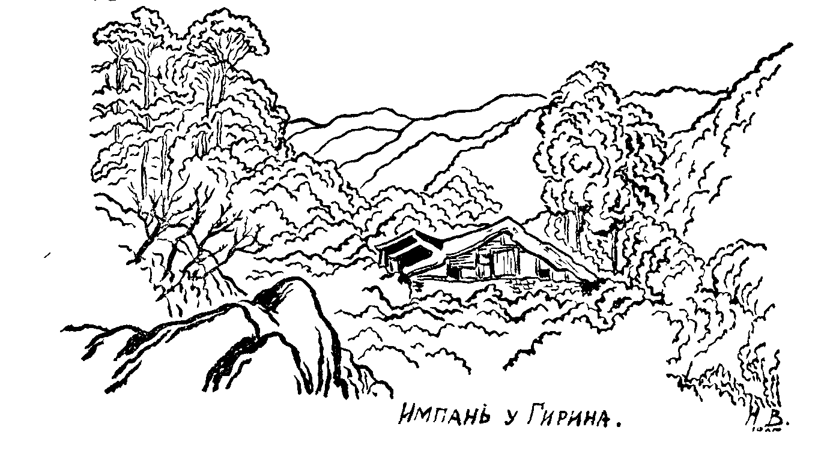

{37}

ГЛАВА СЕДЬМАЯ.

С отходом наших армий на север от Телина оказалось, что у нас совершенно отсутствуют карты того района, который мы занимаем и в котором нам предстоит сражаться и маневрировать. А воевать и, особенно, маневрировать без карт — невозможно. В штабах были карты, но очень старые, неточные и мелкого масштаба (25 и 50 верстные). Чтобы исправить этот недочет, штаб армии предписал частям спешно приступить к производству так называемых «маршрутных съемок».
Маршрутная съемка заключается в том, что партия съемщиков отправляется по определенному пути (маршруту) и заносит на бумагу все местные предметы (населенные пункты, реки, мосты и леса), встречающиеся ей по пути. Другая партия следует параллельно, на расстоянии 3-5 верст от первой. На таком же расстоянии от второй лежит маршрут третьей партии и т. д. Расстояния между наносимыми на карту местными предметами определяются по часам и аллюрам. Такая съемка не отличается особенной точностью и к ней прибегают только при полном отсутствии других карт данной местности.
Для производства маршрутных съемок были наряжены партии от каждой батареи и эскадрона. От нашей батареи были назначены штабс-капитан Падейский, подпоручик Беляев, я и два старших фейерверкера. Нам было приказано произвести съемку от Годзядани до Маймакая, причем мы должны были следовать до Маймакая по одному маршруту, а возвращаться по другому.
От офицеров, проделавших первую половину кампании, мы слышали рассказы о том, как в {38} начале войны наши топографы производили съемку южной Манджурии. Отметив какую либо деревню и желая узнать ее название, они спрашивали местных жителей, которые на все вопросы отвечали «путунда» (не понимаю). Полагая, что так называется деревня, топографы отмечали на карте «Путунда». В результате на наших картах часто встречались деревни «Путунда 1-я», «Путунда 2-я», или «Путунда большая» и «Путунда малая». Мы принимали эти рассказы за анекдоты, но при производстве съемки увидели, что такие случаи вполне возможны.
С первых же шагов нам пришлось встретиться с трудностями обозначения населенных пунктов. Подъезжаешь к группе фанз и не знаешь, как назвать эту деревню. Китайцы, покидая свои фанзы, оставляли караульщиками стариков и старух, которые не могли следовать за беженцами. И вот, разыскав в одной из фанз полуглухого и полуслепого старика, спрашиваешь его: «шима пуцза — дзяо ши маминза?» (как называется эта деревня). Но старик только качает головой и твердит одно и то же слово: «путунда».
Однако нам повезло. Мы встретили едущего в Маймакай молодого, хорошо говорившего по-русски, китайца, оказавшегося подрядчиком интендантства 2-й армии. С его помощью мы правильно обозначили все лежавшие на нашем пути деревни.
Так как мы старались добросовестно исполнить возложенную на нас задачу, то двигались медленно и, сделав два привала, чтобы подкормить наших коней, только к вечеру прибыли в Маймакай.
Маймакай был первый китайский город, который мы видели. Нам хотелось хорошенько его осмотреть и начальник нашей партии решил, что мы, переночевав в Маймакае, останемся в нем весь следующий день и только после второй ночевки двинемся в обратный путь.
{39} Город Маймакай находится на Большой Мандаринской дороге и окружен, как и большинство других китайских городов, высокой глинобитной стеной. В город ведут большие ворота с типичной башней, украшенной головами драконов и других чудовищ. Тотчас при въезде находится кумирня, которую мы решили осмотреть. У входа в кумирню стояли часовые, поставленные квартировавшим в Маймакае штабом 2-й армии. Мера эта способствовала сохранению кумирни. Все жертвенники и идолы были целы и ничего из кумирни не было расхищено. Среди идолов находился «шибко булесой бог» (так назвал его наш проводник) — чудовище в 6 аршин высоты с тремя парами рук и ног. Кроме этого «большого бога», в кумирне и боковых капличках было еще около 50 меньших. Все они были довольно искусно вылеплены из глины и пестро раскрашены.
К нам подошли с поклонами ламы, предложившие возжечь курительные свечи и повертеть барабаны с накрученными на них печатными молитвами. Мы их поблагодарили, но они всей гурьбой следовали за нами, стараясь объяснить нам достопримечательности своего храма. Раздав ламам несколько рублей и провожаемые их благодарственным бормотанием, мы отправились для ночлега на офицерский этап, находившийся в центре города.
Весь следующий день был нами посвящен осмотру города.
Жизнь в Маймакае била ключом. В городе царил образцовый порядок, что составляло немалую заслугу штаба 2-й армии генерала Каульбарса. На улицах патрулировали военные полицейские, наблюдавшие за поведением солдат. Обыватели не боялись грабежей, поэтому, совершенно не стесняясь присутствием многочисленных офицеров и солдат нашей армии, спокойно продолжали свои обычные занятия.
Улицы кишели двигавшимся взад и вперед {40} народом. Большинство обывателей по-видимому занимались торговлей. Бесконечный ряд лавок тянулся по обеим сторонам главной улицы. Все лавки, в которые мы входили, были удивительно похожи одна на другую: то же внутреннее оборудование и те же товары. Специальных магазинов, торгующих одним видом товаров (мануфактурных, обувных, бакалейных) я не видел. В каждом можно было купить всевозможные вещи, начиная с прекрасных шелковых материй и кончая чаем и лекарствами.
Уличная жизнь в городе была очень оживленной. Торговцы овощами, сладостями и съестными припасами, уличные сапожники и парикмахеры сидели на корточках перед своими лотками и инструментами, громко зазывая покупателей и клиентов. Тут же расположились и рестораторы со своими жаровнями, распространявшими удушливый чад и нестерпимую вонь столь любимого китайцами бобового масла.
Потолкавшись в этой толпе и закупив разных безделушек — вееров, лакированных шкатулок и лубочных картин, мы очень сытно и недорого пообедали в офицерской столовой штаба, снова переночевали на этапе и на следующий день, закончив съемку, вернулись в бригаду.
Потянулись скучные, однообразные дни.
Иногда разносились слухи о готовящемся наступлении. Тогда бивак оживал. Начальство осматривало лошадей, фейерверкеры ввинчивали в шрапнели дистанционные трубки, а «курлябчики» зажигали восковые свечи и пели церковные гимны. Но через некоторое время слухи эти опровергались и наступившее оживление замирало.
Близость железной дороги позволяла офицерам часто ездить в Гунжулин, где находились походные лавки офицерских экономических обществ, откуда привозилось вино, закуски и сладости. Офицеры нашей батареи, кроме Деггелера и Сахарова, не отличались пристрастием к вину, {41} но наше маленькое собрание часто посещали офицеры других батарей. Наиболее частым гостем и собутыльником Деггелера был старичок Свентицкий, командовавший 1-й батареей.
Свентицкий бесспорно являлся старейшим батарейным командиром Манджурской армии. Ходил он, опираясь на палку, был совершенно лыс, но любил посидеть в компании за бутылкой вина и зло подшутить над приятелями. Нашего командира он часто изводил, доказывая, что Деггелер скрывает свои года и старше его по службе.
— Ну это ты, братец, врешь, возражал Деггелер: ведь ты начал службу, когда наша артиллерия была вооружена медными единорогами.
— Господа, обращался к нам Свентицкий: судите сами, кто из нас старше? Ведь Деггелер участвовал при осаде Трои и, сидя в деревянном коне, наводил из него свой угломер.
Глядя на этих двух старцев, невольно приходила в голову мысль, зачем их перевели к нам из оставшихся в России бригад и отправили в действующую армию, где нужны были молодые и здоровые офицеры, а не страдающие старческими недугами и запоем рамолики?

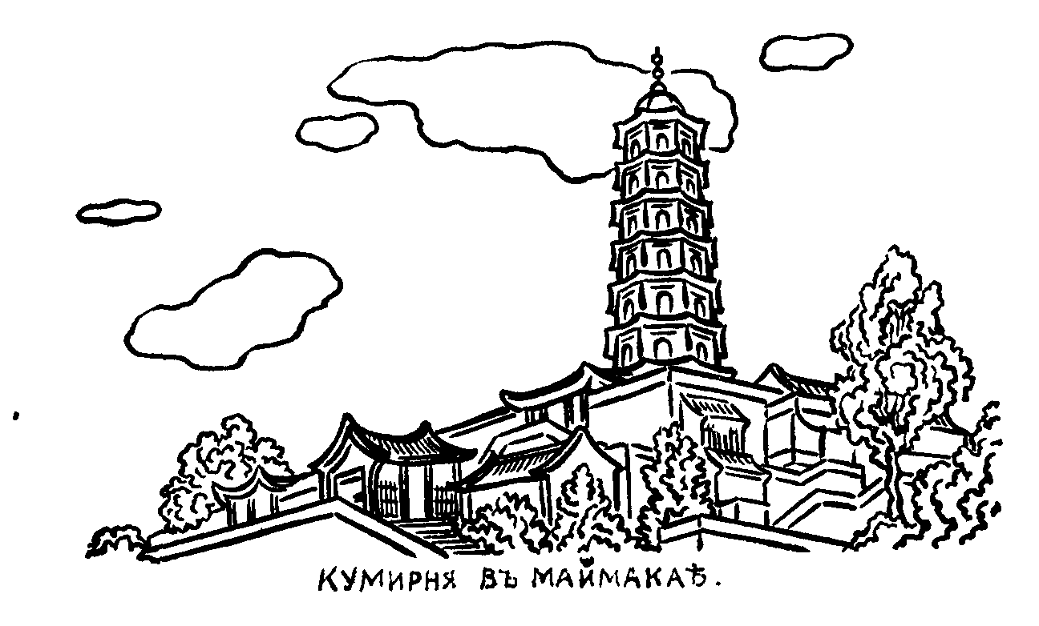

{42}

ГЛАВА ВОСЬМАЯ.

Как громом поразила нас весть о Цусимской катастрофе.
Единственная газета, которую мы регулярно получали — «Вестник Манджурских армий» — постепенно подготовляла нас к этому трагическому известию. Сначала в ней появилась краткая телеграмма о начавшемся у берегов Японии морском сражении, в котором японцы понесли якобы огромные потери. О наших потерях не было сказано ни слова. Через день была помещена другая телеграмма, сообщавшая о том, что несколько наших крейсеров соединились с владивостокской эскадрой и что бой, в котором обе стороны понесли чрезвычайно тяжелые потери, еще продолжается. И только на 7-й день было опубликовано официальное сообщение о постигшем Россию ужасном поражении.
Последняя надежда выиграть войну была потеряна. Все ясно понимали, что теперь не может быть и речи о продолжении кампании.
Тяжелое чувство охватило нас, молодежь. Все мы (говорю о подпоручиках и о себе) отправились на войну добровольно, пожертвовав своей карьерой. Подпоручикам оставалось всего несколько месяцев до окончания дополнительного курса училища, дававшего им большие преимущества перед офицерами, кончившими только два курса.
А я вышел из Пажеского корпуса также за несколько месяцев до перехода в специальные классы, не имел теперь никакой надежды быть принятым обратно и оставался с незаконченным образованием. Тогда, в 1904-м году, все это нас не останавливало, мы были воодушевлены идеей и верили, что наша армия, в конце концов, одолеет храброго и сильного противника. А теперь что дало нам поступление в действующую армию?
{43} Надежды испытать войну, пережить все ее невзгоды и опасности и проявить себя каким либо подвигом — рушились. Мы ничего не испытали, кроме горького разочарования, нудной дороги, фуражировок в тылу и ничего не видели, кроме дезорганизованной армии и чужой, неприветливой и разоренной нами страны. Стоило ли ради этого жертвовать карьерой и отказываться от тех преимуществ, которыми будут пользоваться наши, оставшиеся в Петербурге товарищи?
Уже начали распространяться слухи о предстоящих в Америке мирных переговорах и мне стало ясно, что участия в настоящей войне,
т. е. в боевых операциях, нам принять не придется. Слухи о близком мире росли и крепли. Солдаты чутко к ним прислушивались и не скрывали своей радости, особенно запасные, полагавшие, что теперь их сразу распустят по домам.
И вдруг в приказе по корпусу появилось совершенно неожиданное распоряжение о формировании отряда из охотничьих команд всех 8-ми полков корпуса. Отряд этот должен был сменить на позициях передовой отряд 8-го армейского корпуса.
Побывавшие в штабе корпуса офицеры рассказывали, что, несмотря на слухи о мирных переговорах, штаб главнокомандующего энергично готовится к продолжению военных операций, что на передовых позициях усилилась деятельность разведчиков, что там ежедневно происходят удачные для нас поиски и что за последнюю неделю наши отряды продвинулись с боем на несколько верст к югу, оттеснив японскую передовую линию до Чантуфу. Как будто для подтверждения этих сообщений, ставка главнокомандующего была передвинута из Гунжулина в Годзядань, т. е. ближе к позициям. Таким образом формируемому передовому отряду нашего корпуса предстояла, невидимому, настоящая боевая работа.
Более опытные офицеры, в том числе и {44} наш бригадный командир, не разделяли надежд повеселевшей молодежи. Не имея права и не желая высказывать своих взглядов на безнадежность и бесцельность дальнейшего продолжения войны, они говорили намеками: указывали на недостаточную организованность наших армий и на большие преимущества японцев, владеющих после взятия Мукдена удобными операционными линиями, дающими им возможность предпринять одновременное наступление на Харбин и Гирин, в обход Сыпингайских позиций.
Но приходившие из Годзядани вести говорили о другом: о том, что генерал Линевич телеграфировал Государю, прося его задержать мирные переговоры и дать возможность нашей армии выиграть последнее решительное сражение, за успех которого он ручается.
Поэтому цель формирования охотничьего отряда становилась ясной и каждому из нас хотелось принять участие в подготовке к решительной схватке с противником.
Как добровольцу, мне сравнительно легко удалось, к зависти оставшихся в бригаде подпоручиков, добиться назначения в передовой отряд.
Кроме меня в распоряжение начальника отряда были командированы от нашей бригады трубач и два разведчика. Отряд уже выступил и нам пришлось его догонять. Получив в штабе корпуса несколько пакетов на имя начальника отряда, мы рано утром выехали верхами из Годзядани.
Передовой отряд находился у станции Щуанмяуза, в 60 верстах к югу от Годзядани, и путь наш лежал вдоль линии железной дороги. На половине пути между Годзяданью и Сыпингаем мы проехали разъезд
85-й, являвшийся главной базой 2-й армии. Здесь находились интендантские склады, многочисленные госпиталя и стоял роскошный поезд командующего армией генерала Каульбарса.
Вскоре показались знаменитые Сыпингайские позиции, о которых так много говорилось и {45} писалось и которые показались мне совсем не такими грозными и неприступными. По обеим сторонам жел. дороги возвышались два полевых форта и тянулись довольно жидкие проволочные заграждения, впереди которых были вырыты волчьи ямы. Сами позиции не были заняты войсками, расположенными квартиро-бивачно в соседних деревнях. Впереди на «авангардных» позициях стояли авангарды — по два полка с артиллерией от каждого корпуса, а передовые отряды находились в 20-ти верстах впереди авангардов.
За Сыпингаем шпалы и рельсы были сняты и мы, свернув с колонной дороги, поехали по железнодорожному полотну. До Сыпингая нам часто встречались повозки и одиночные люди расположенных вблизи частей, но за Сыпингаем мы уже никого не видели и ехали по совершенно пустынной местности. Вечерело. Мы проехали уже более 20-ти верст от Сыпингая, Когда уже совсем стемнело нам попался шедший на встречу по полотну солдат.
— Землячек, где тут штаб отряда 4-го корпуса? — спросили мы, обрадовавшись встрече с живым человеком.
— А езжайте прямо, проедете два взорванных моста и как доедете до третьего, сразу поворачивайте влево: тут в первой деревне и найдете штаб.
Мы тронулись рысью и вскоре миновали два взорванных при отступлении моста, но затем долго ехали, напрягая в темноте зрение, чтобы не пропустить указанного нам поворота.
Вдруг я услышал шорох в кустах и кто-то тихо нас окликнул. Мы остановились. К нам подошли вынырнувшие из темноты солдаты с винтовками в руках. Они спросили куда мы едем?
— В штаб передового отряда 4-го корпуса.
— Так чего же вы, земляки, к японцу едете, засмеялись солдаты: штаб, почитай, верстов за пять позади нас.
{46} С удивлением мы узнали, что проехали не только поворот в штаб, но и линию аванпостов. Остановившие нас охотники оказались секретом, высланным от передовой заставы. По их словам в полуверсте впереди находился уже японский пост. Таким образом, мы чуть не попали в руки японцев и первый мой дебют на «настоящей» войне едва не оказался последним.
Мы повернули назад и действительно через несколько минут нас остановил окрик: «стой, кто едет»? Это был передовой пост нашего отряда, который почему-то не заметил нас, когда мы первый раз проезжали мимо него.
Начальник сторожевого участка, выругав нас «дураками, шляющимися по ночам впереди постов», приказал одному из охотников проводить нас до штаба. Проехав развалины, совершенно разрушенной и сгоревшей станции Шуанмяуза, мы вскоре добрались до деревни, где находился штаб охотничьего отряда 1-го корпуса, которым командовал войсковой старшина Иолшин.
Узнав от вестовых, что начальник отряда только что вернулся с объезда застав, я, несмотря на поздний час, решил ему явиться. Войдя в фанзу я увидел высокого худощавого штаб-офицера в кителе псковского драгунского полка. Это и был Иолшин, который, будучи переведен в Верхнеудинский полк Забайкальского казачьего войска, упорно не снимал драгунской формы.
Иолшин принял от меня пакеты, быстро их просмотрел и стал расспрашивать, кто я, как и почему попал на войну?
Выслушав мои ответы, Иолшин объявил, что назначает меня своим ординарцем и, позвав денщика, приказал ему накормить меня ужином и поместить в штабной фанзе.
{47}

ГЛАВА ДЕВЯТАЯ.

Мой новый начальник — Николай Михайлович Иолшин — пользовался в армии репутацией большого чудака и оригинала. Интересной была и необычайная карьера этого незаурядного офицера, Молодым подпоручиком гвардейского пехотного Семеновского полка он поступил в академию генерального штаба, курс которой окончил одним из первых. Прослужив затем, как офицер генерального штаба, некоторое время в штабах кавалерийских дивизий, Иолшин полюбил кавалерийское дело и решил перевестись из генерального штаба в строй одного из драгунских полков. Этим переводом он поставил крест над своей карьерой и все товарищи по академии быстро обогнали его по службе. Во время русско-японской войны Иолшин был всего лишь подполковником, а его товарищи давно уже командовали дивизиями.
Страстно любя военное искусство, он поставил себе целью участвовать во всех войнах, где бы они не происходили. Преследуя эту цель, Иолшин участвовал в греко-турецкой, англо-бурской и испано-американской войнах, совершил в 1900-м году китайский поход и теперь принимал участие уже в пятой войне.
Иолшин обладал многими прекрасными качествами военачальника; быстро ориентировался в обстановке, никогда не терял присутствия духа и был безумно храбр. Но, несмотря на это, его постоянно обходили назначениями и наградами. Причиной таких служебных неудач являлся упрямый характер Иолшина, часто доводивший его до крупных столкновений с высшим начальством.
{48} Отряд, которым командовал Иолшин, состоял из 16-ти охотничьих команд (В каждом из 8-ми полков корпуса были сформированы пешая и конная охотничьи команды, от 80 до 100 штыков каждая.). Личный состав команд, обучение и дисциплинированность их — не оставляли желать лучшего. Конные охотники, конечно, не могли равняться с регулярными кавалеристами, но и возлагавшиеся на них задачи не требовали специальных кавалерийских познаний. Сидели они на маленьких, чрезвычайно злых и упрямых монгольских лошадках, с которыми, однако, великолепно справлялись. Ни артиллерии, ни пулеметов и даже полевых телефонов — в отряде не было.
В начале отряд Иолшина занимал линию сторожевого охранения по обеим сторонам железной дороги, входя в состав авангарда 8-го армейского корпуса. Соседями нашими были: на востоке — отряд 2-го Сибирского корпуса полковника князя Трубецкого, на западе — оренбургский казачий полк полковника Волжина.
Через несколько дней после моего прибытия отряд наш был разделен на два. 6 охотничьих команд поступили под начальство войскового старшины Шишкина и остались занимать охранение на восток от жел. дороги, другие десять команд Иолшина получили участок на запад от жел. дор.
Иолшин был страшно раздосадован таким разделением своего отряда и имел на это серьезные основания.
Он только что произвел тщательную разведку перед своим фронтом и готовился к смелому поиску вглубь вражеского расположения в районе Шахедзы. Во время своих разведок Иолшин обнаружил слабые места укрепленной японской позиции Шахедзы — копи, находившейся к востоку от жел. Дороги. Результаты этих разведок Иолшин сообщил начальнику авангарда 8-го корпуса, в распоряжении которого состоял войск. Старшина {49} Шишкин. До прибытия Иолшина Шишкин командовал передовым отрядом 8-го корпуса, целый месяц простоял перед Шахедзами и не поинтересовался узнать, в каком состоянии находится эта позиция. Теперь ему захотелось воспользоваться плодами чужой разведки и он добился получения своего прежнего боевого участка.
Деятельность нашего отряда была очень оживленной. Иолшин с утра до поздней ночи находился на передовой линии, наблюдая в бинокль расположение японских застав. Выезжая на позиции, он брал с собой своего денщика Ничипуренко и двух ослов, на которых навьючивалось все движимое имущество подполковника. Денщик и ослы должны были следовать в свите Иолшина, которую составляли: начальник штаба отряда штабе капитан Якобсон, четыре ординарца, трубач и казак, возивший отрядный значок.
Со всей этой свитой Иолшин галопом носился от заставы к заставе, по долине, отделявшей наши посты от японских. Японцы, конечно, не пропускали такого случая и открывали по кавалькаде сильный ружейный огонь.
Всех прибывавших по какому либо случаю в отряд Иолшин обязательно брал с собой на объезд позиций и подвергал «боевому крещению». Иногда эти «крещения» оканчивались трагически, Так, на третий день моего пребывания в должности ординарца, при объезде позиций был смертельно ранен прибывший в распоряжение Иолшина подполковник 118-го пех. Шуйского полка Степанов.
Капитан Якобсон возмущался таким «наездничеством» и я вначале соглашался с ним, осуждая излишнюю и, как мне казалось, показную храбрость Иолшина. Позднее я однако понял, что носясь галопом по долине, наш начальник определял частые перемены, происходившие в японской передовой линии.
Служба ординарцев Иолшина была очень {50} утомительной. Он гонял нас по всем направлениям и сердился, если посланный им ординарец ехал аллюром ниже полевого галопа.
Кроме меня ординарцами начальника отряда были: зауряд-прапорщик Фотинский, вольноопределяющийся Клобуцкий и урядник Протопопов. Все мы, ординарцы, вскоре привыкли к характеру и требованиям Иолшина. Только капитан Якобсон и бедняга Ничипуренко не могли примириться с фантазиями «бешеного сумасброда» (так называл Иолшина его начальник штаба.).
Перед каждым выездом на позиции Якобсон переодевался в чистое белье и отдавал распоряжения своему денщику на тот случай, если с позиций будет привезен его труп. Ничипуренко, хотя и не боялся японских пуль, но и для него эти выезды были сплошным мучением. Иолшин требовал, чтобы денщик с ослами не отставал от ординарцев, а ослы, как нарочно, устраивали под японским обстрелом забастовки, останавливались и начинали жалобно кричать. Ничипуренке приходилось буквально волочить их на поводу.
Вечером 25-го июля Иолшин собрал в свою фанзу всех офицеров и объявил, что ровно в полночь выступает с отрядом для производства усиленной разведки.
С соблюдением строжайшей тишины восемь команд (две остались в сторожевом охранении) тронулись с бивака и сосредоточились за «Зеленой сопкой». Во время предыдущих разведок Иолшин рассмотрел и нанес на карту все находившиеся против нашего участка японские заставы. Он намеривался, прорвав в двух местах линию неприятельского охранения, окружить главную японскую заставу, занимавшую укрепленную «Голодную сопку». Объяснив задачу всем офицерам и унтер офицерам, Иолшин послал поручика Вишневского с пешей командой шуйского полка обойти Голодную сопку и атаковать японцев с тыла. С остальными командами мы двинулись к занятой японскими постами деревне Эрдагоу.
Начинало светать. Мы подошли к передовым фанзам Эрдагоу, в которой царила мертвая тишина. Из крайней фанзы выглядывали перепуганные китайцы«
— Ипэн ю (японцы есть)? - спросил их Иолшин.
— Ю, ю - закивали китайцы: два ли — шибко много ипэн.
Охотники перешли вброд речку и, рассыпавшись цепью, вошли в высокий гаолян, совершенно скрывший весь отряд.
Прошло несколько минут.
— Та-ку, раздался первый выстрел. Вслед за ним затрещала по всему нашему фронту оживленная перестрелка и пули с жалобным свистом зашелестели по гаоляну. Эрдагоу был занят нами.
Иолшин рассылал нас то в одну, то в другую из наступавших команд. Он стал беспокоиться за шуйцев, ибо дело затягивалось и к японцам могли подойти подкрепления.
Но вот впереди раздалось «ура». Перестрелка сразу оборвалась. Иолшин пришпорил коня и мы поскакали к занятому японцами гребню. И тут мы заметили спускавшихся с него шуйцев. Впереди команды шел радостно возбужденный Вишневский, рядом с ним гордо выступал с забинтованной рукой раненый охотник, а за ними, окруженные со всех сторон нашими солдатами, шли маленькие люди в фуражках с желтыми околышами.
Шуйцы молодцами справились со своей задачей. Японцы, отвлеченные наступавшими с фронта командами, не заметили обхода и Вишневский без выстрела атаковал их с тыла. Вся застава — офицер и 21 солдат — были захвачены в плен, а двое яростно отбивавшихся и не пожелавших сдаться — заколоты.
Поиск удался вполне. Иолшин приказал прекратить бой и отходить на линию сторожевого охранения.
{52}

ГЛАВА ДЕСЯТАЯ.

Совершив удачный поиск, отряд наш отошел на свои позиции и, так как Иолшин ожидал, что японцы предпримут контрнаступление, оставался до вечера в сторожевом резерве. Но японцы, подвезя из Чантуфу батарею, ограничились слабым артиллерийским обстрелом нашей передовой линии.
Взятые нами пленные держались очень корректно, вытягивались в струнку перед офицерами, но вежливо отказывались отвечать на расспросы о расположении японских войск. Офицер, имевший на груди медаль за отличие под Порт-Артуром, был очень смущен своим пленением, но вскоре оправился от него и принял предложение позавтракать с нами. Затем под конвоем 20-ти охотников пленные были отправлены в тыл.
Пленение 22-х японцев, в том числе офицера, составляло в описываемый период крупное событие. О нем не только появилось сообщение в «Вестнике манджурских армий», но было даже упомянуто в очередной телеграмме главнокомандующего Государю.
Успех, выпавший на долю нашего отряда, возбудил зависть соседей. Войсковой старшина Шишкин, также предпринявший 26-го июля разведку на своем участке, но не достигший никаких результатов, решил воспользоваться нашими трофеями. Не успел наш конвой довести пленных до станции Шуанмяуза, находившейся на участке Шишкина, как на него «напали» солдаты Шишкинского отряда и, отбив пленных, сами повели их в штаб авангарда 8-го корпуса.
Прибежавшие на позицию конвоиры доложили Иолшину об этом происшествии. Разругав конвойных за то, что они «без боя» отдали наши трофеи, Иолшин выслал две конных команды и {53} приказал им во чтобы-то ни стало, прибегнув, если это понадобится, даже к оружию, овладеть обратно пленными.
К счастью, дело обошлось без кровопролития: «шишкинцы», увидя явное превосходство посланных за ними в погоню «иолшиновцев», возвратили пленных «без боя». Но происшествие это привело к настоящей войне между обоими соседями, враждой которых через несколько дней воспользовались японцы, чтобы отомстить нам за наш дерзкий набег
26-го июля.
В виду начавшейся «войны с Шишкиным», Иолшин приказал перенести штаб своего отряда из Шуанмяузы в деревню Талимпао, находившуюся в трех верстах к западу от железной дороги, и порвал всякую связь с коварным соседом. 27 июля мы перешли на новый бивак.
На рассвете 30-го июля прискакавший с главной заставы охотник разбудил нас донесением о начавшемся наступлении японцев.
Поднялась обычная в таких случаях суматоха. Вестовые седлали коней, денщики бегали по фанзам, собирали и вьючили господские вещи, офицеры спешно одевались и выбегали на двор. В предрассветной тишине ясно раздавались звуки все приближавшейся и усиливавшейся перестрелки.
Наши команды были расквартированы довольно разбросано, в 2-3 верстах от Талимпао. Они не были связаны телефоном со штабом. Поэтому Иолшин приказал ординарцам скакать по командам и вести их к штабу. Вскочив на коня я помчался в соседнюю деревню, в которой находились команды 119-го Коломенского и 120-го Серпуховского полков. Не успел я отъехать и версты от Талимпао, как попал под сильнейший огонь японцев. Оказалось, что противник, обойдя с флангов занимавшие сторожевое охранение команды 117 Ярославского и 118 Шуйского полков и, воспользовавшись чересчур поспешным отступлением отряда Шишкина, зашел в тыл нашему охранению и окружил нас с трех сторон.
{54} Коломенцы и серпуховцы, встревоженные начавшейся перестрелкой, были уже построены и беглым шагом подошли к штабу. Иолшин разобрался в обстановке и решил прежде всего идти на выручку двух отрезанных на передовых позициях команд. В это время японцы, заметив начавшееся в Талимпао движение, начали обстреливать нас артиллерийским огнем.
Рассыпав в цепь пешие команды и оставив в резерве четыре конных, Иолшин перешел в контр наступление. Вдруг на нашем правом фланге, в двух верстах от Талимпао, показались два эскадрона, шедшие на рысях по направлению к Щуанмяузе. Мы приняли их сначала за отступавших оренбуржцев, но вскоре увидели, что это не казаки, а японские драгуны.
Не долго думая, Иолшин во главе четырех конных команд бросился галопом на перерез японской кавалерии. Так как конные охотники не имели ни шашек, ни пик, атака эта могла кончится для нас очень печально. Однако этот безумно смелый маневр Иолшина завершился полным успехом. Приняв винтовки с примкнутыми штыками, болтавшиеся за спинами охотников, за казачьи пики, японцы уклонились от боя и, повернув назад, быстро скрылись в гаоляне. Задуманный ими глубокий обход нашего тыла и занятие Шуанмяузы были предотвращены.
После этой, недоведенной до конца, атаки, весь отряд наш начал энергично продвигаться вперед, соединился с оставшимися на передовых позициях ярославцами и шуйцами и вскоре вся передовая линия была вновь нами занята. Неприятель, прикрываясь артиллерийским огнем, отступил по всему фронту.
Наши потери оказались довольно значительными: ярославцы потеряли трех охотников убитыми, шуйцы одного убитым и двух без вести пропавшими, остальные команды восемь ранеными.
{54} На нашей заставе у Зеленой сопки, на которой японцы задерживались до самого конца боя, мы нашли целый тюк оставленных противником прокламаций. В этих прокламациях наши солдаты назывались «товарищами» и приглашались «кончать бессмысленную войну».
Заняв линию нашего сторожевого охранения, мы выяснили, что оба соседних участка полковника Волжина и войскового старшины Шишкина никем не заняты и фланги нашего отряда совершенно обнажены.
Тогда Иолшин приказал четырем командам занять эти участки и отправил в штаб авангарда донесение о том, что он отбил наступление противника, восстановил прежнюю передовую линию и занял своим отрядом оставленные полковником Волжиным и войсковым старшиною Шишкиным позиции.
Нам пришлось двое суток занимать участки всех трех отрядов, так как наши соседи не только отступили до авангардных позиций, но своими донесениями о начавшемся «общем наступлении японцев» так напугали начальника авангарда, что он с двумя полками и тремя батареями также бросил авангардные позиции и поспешно отступил к Сыпингаю.
После удачного поиска 26-го июля, закончившегося пленением целой японской заставы, и еще более удачного отражения японского наступления 30-го июля, весь отряд проникся уважением к своему начальнику, которого хвалили ободренные этими успехами солдаты. Действия Иолшина, не только парировавшего нападение врага и сохранившего свои позиции, но также занявшего брошенные соседями позиции, признавались всеми, даже штабс капитаном Якобсоном, исключительно смелыми и удачными.
Начальник авангарда потребовал от него подробного донесения о происшедшем сражении и Иолшин должен был получить высокую награду, {56} но наш начальник остался верен себе. В своем донесении он не только резко осудил поспешное отступление соседей, но и действия самого начальника авангарда, не поддержавшего его и отступившего с авангардных позиций.
Понятно, что начальник авангарда, от которого зависело представление Иолшина к награде, ознакомившись с этим донесением, не дал ему дальнейшего хода и никакой награды Иолшин не получил.

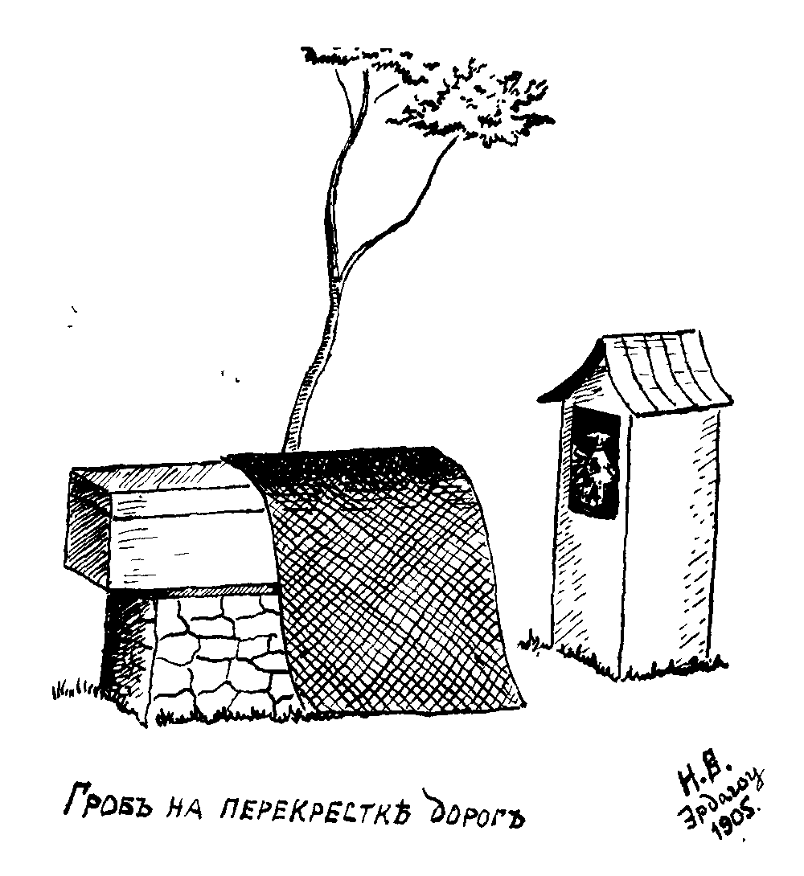
{57}

ГЛАВА ОДИННАДЦАТАЯ.

Лавры Иолшина, совершившего удачный поиск, захватившего в плен целый взвод японцев и отбившего неприятельское наступление, не давали спокойно спать не только начальникам соседних участков, но и многим другим.
А между тем мирные переговоры в Портсмуте заканчивались и с минуты на минуту можно было ожидать официального сообщения о заключении мира и распоряжения о прекращении военных действий. Это отнюдь не входило в расчеты только что прибывших в армию адъютантов, ординарцев и других «фазанов» (так прозвали строевые офицеры приезжавших из Петербурга за получением боевых наград генералов и офицеров), которые рисковали вернуться в Россию без всяких отличий.
Чтобы дать возможность отличиться своим адъютантам, командующий 3-ей армией, генерал Ботьянов, также принявший армию после Мукдена, прислал трех из них — штабе капитана Ольдерогге, подпоручиков Кутепова (это не А.П. Кутепов! - ldn-knigi) и Писаревского — в отряд Иолшина, как в единственную часть своей армии, находившуюся на передовых позициях.
Как и следовало ожидать, Иолшин принял явившихся к нему «фазанов» весьма сухо и нелюбезно. Подвергнув их предварительно «боевому крещению», он посылал их 26-го июля в самые опасные места. На следующий день адъютанты командующего армией, решив, что они достаточно выявили свою храбрость и вполне достойны награждения боевыми орденами, уехали обратно. Несмотря на приказание генерала Ботьянова, Иолшин отказался представить их к наградам, ответив Ботьянову, что его адъютанты исполняли боевую службу наравне со всеми чинами отряда и что он не находит возможным представить их к наградам в исключительном порядке. (Все три адъютанта тем не менее получили ордена с мечами).
Так как число «рвущихся в бой» все увеличивалось, то приказом по 2-й армии была назначена на 1-е августа усиленная рекогносцировка по всему фронту армии. Общее начальство над передовыми отрядами на этот день было передано недавно приехавшему из Петербурга гвардейскому полковнику Орановскому.
Задача, которую получил наш отряд, была неясной. В ней говорилось об энергичных и в то же время осторожных действиях и запрещалось в случае успеха глубоко вторгаться в район, занятый противником.
Иолшин решил использовать усиленную разведку для того, чтобы окончательно завладеть «Голодной сопкой», на которой наш отряд захватил в плен японскую заставу. Сопка эта доминировала над нашими позициями и овладение ею давало нам возможность перенести всю передовую линию на более выгодные позиции.
С раннего утра 1-го августа началось по всему фронту наступление наших отрядов. Охотники легко оттеснили японцев, оказавших только слабое сопротивление. Вскоре Голодная сопка была занята нами и Иолшин приказал укрепить ее окопами и проволочным заграждением.

Но оставление в наших руках Голодной сопки не входило в расчет японцев.
Они принялись обстреливать сопку и прилегавший к ней район артиллерийским огнем. Между тем соседние отряды, потревожив и слегка потеснив противника, считали свою задачу выполненной и начали отступать. Все внимание японцев сосредоточилось на отряде Иолшина, закреплявшемся на отбитых от неприятеля позициях.
Правее нас отступали оренбургские казаки, которым была придана только что прибывшая на {59} фронт гвардейская конно-пулеметная команда, вооруженная датскими ружьями — пулеметами. Начальник этой команды — поручик Эксе — видя, что на нашем участке завязывается серьезное дело, по собственной инициативе спешился и, заняв позицию на нашем правом фланге, открыл пулеметный огонь по японским цепям. Коноводы пулеметчиков отошли назад к прикрывавшей их сотне казаков. Одна из японских шрапнелей разорвалась над этой сотней и казаки отступили, захватив с собой коноводов пулеметной команды. В это время ординарец полковника Орановского привез приказание об общем отступлении. Поручик Эксе оказался в затруднительном положении. На него наступали сильные японские цепи, задержать их своими ружьями — пулеметами он не мог, отступать было не на чем. Тогда поручик обратился к начальнику нашего отряда с просьбой дать прикрытие и лошадей для его пулеметов, Иолшин приказал конной команде 117 Ярославского полка вывезти пулеметы и доставить их в штаб отряда.
Соседние отряды давно уже отступили, но Иолшин, несмотря на угрожавший его отряду охват флангов, пытался удержать Голодную сопку. Но через некоторое время обнаружилось, что японцы сосредоточили против нашего участка целую бригаду и нам пришлось также отойти на свою передовую линию.
Завладев снова Голодной сопкой, японцы прекратили дальнейшее наступление и бой затих.
Иолшин был страшно раздосадован такой неудачей и вполне правильно критиковал действия и распоряжения полковника Орановского. Наш «сумасброд» не знал, что «усиленная рекогносцировка» была задумана и проведена лишь для того, чтобы дать возможность прибывшим к концу войны «фазанам» заслужить боевые награды. Поэтому он недоумевал, почему Орановский, имея полную возможность удержать занятые нами {60} японские позиции, так поспешно отступил, не попытавшись даже оказать сопротивление наступавшему неприятелю?
Когда мы вернулись в Талимпао начальник конно-пулеметной команды, нашедший своих коноводов, явился к Иолшину, поблагодарил его за оказанную помощь и попросил вернуть его ружья-пулеметы. Но Иолшин, обозленный на высшее начальство, притворился, что ничего не знает о происхождении этих, оказавшихся в его отряде, пулеметах.
— Никаких ваших пулеметов я не видел, резко ответил он поручику: одна из моих команд подобрала на поле сражения брошенные кем-то пулеметы и эти пулеметы являются моими трофеями.
Поручику Эксе так и пришлось уехать из нашего отряда с коноводами, но без пулеметов.
Иолшин послал донесение штабу армии, в котором с негодованием обрушился на Орановского, прибавив в конце, что вверенный ему отряд подобрал под Голодной сопкой 6 пулеметов.
Донесение Иолшина, за исключением критики действий Орановского, было тотчас передано в штаб главнокомандующего и в Петербург полетела телеграмма о захвате нами шести японских пулеметов.
Но через несколько часов главнокомандующий получил новое донесение с жалобой на Иолшина, захватившего чужие пулеметы и отказывающегося возвратить их хозяину. Заварилась каша. Потребовалось личное вмешательство генерала Линевича и лишь после этого наш упрямый начальник вернул ружья-пулеметы штабу 2-й армии.
Происшествие с гвардейскими пулеметами и постоянные нарекания Иолшина на действия начальника авангарда кончились тем, что нашему отряду было приказано, сдав передовой участок оренбургским казакам, вернуться в Годзядань.
Отзывать одного Иолшина, который за время командования отрядом бесспорно отличился, {61} казалось не совсем удобным. Оставлять же его на передовых позициях, когда заключение мира было уже предрешено, являлось и нежелательным и опасным. Лихой подполковник не понимал «игры в войну» и считал, что раз мир не заключен, то нужно вести войну по всем правилам военного искусства. Штабам же нужна была именно «игра в войну», участники которой совсем не хотели раздражать врага и подвергаться опасностям. Им надо было только, чтобы прибывшие к концу войны карьеристы успели побывать до заключения перемирия на передовых позициях для того, чтобы в их послужных списках могло быть указано, что они «участвовали в делах и перестрелках с неприятелем».
«Бешеный сумасброд», оставаясь на позициях, мог испортить все дело и обратить безобидную игру в серьезное столкновение.
Поэтому его отряд был отозван в Годзядань «на отдых».

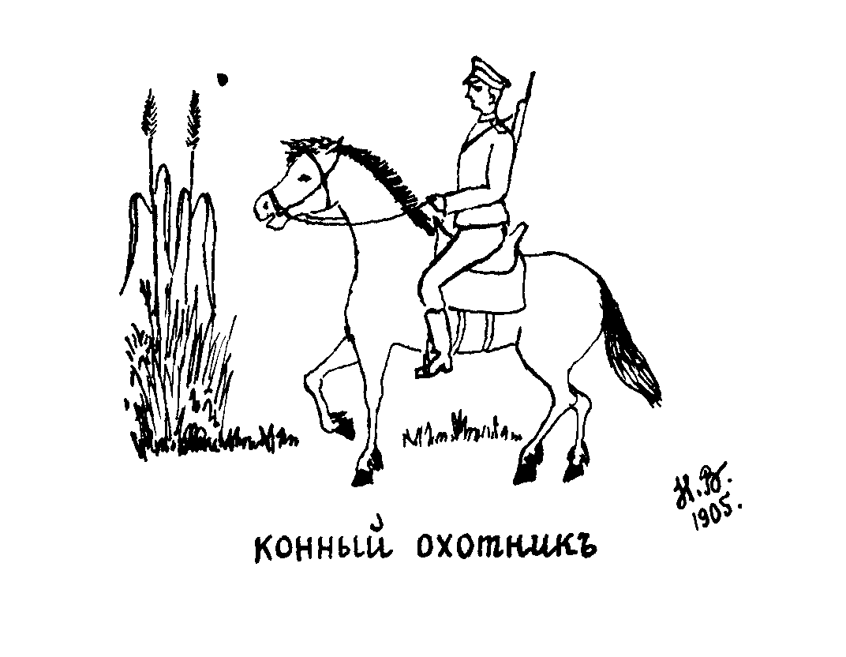

{62}

ГЛАВА ДВЕНАДЦАТАЯ

После четырех недель, проведенных на передовых позициях, мне не хотелось снова возвращаться на скучный бивак под Годзяданью. За отличие в делах 26-го и 30-го июля я был произведен в старшие фейерверкеры и представлен к георгиевскому кресту (знаку отличия Военного ордена). По приказу главнокомандующего все вольноопределяющиеся 1-го разряда, участвовавшие и отличившиеся в боях, предназначались к производству в прапорщики для замещения офицерских вакансий. Благодаря этому приказу, мне удалось получить разрешение вернуться на позиции, где мне хотелось присутствовать при последнем акте войны— заключении перемирия.
Было известно, что тотчас по ратификации мирного договора произойдет встреча русских и японских парламентеров и что встреча эта состоится между нашими и японскими передовыми постами на линии железной дороги.
Мне повезло. 28-го августа, в день заключения перемирия, я, в качестве начальника заставы на Зеленой сопке, был свидетелем встречи парламентеров.
Около 11 часов утра к нашей заставе, в сопровождении командира корпуса, начальника передового отряда, нескольких адъютантов и полевых жандармов, подъехал генерал квартирмейстер штаба главнокомандующего.
Спешившись начальство начало смотреть в сторону неприятеля, с нетерпением поджидая появления японских парламентеров. Но японцы, как победившая сторона, не торопились и заставляли себя ждать.
Более часа провели наши парламентеры на {63} Зеленой сопке и, проголодавшись, приступили, было к завтраку, как вдруг с японской стороны показались несколько всадников. Передовой вез белый парламентерский флаг. Наши парламентеры бросили свой завтрак, сели на коней и поехали навстречу японцам. Высланный вперед трубач также развернул белый флаг.
Парламентеры встретились как раз по середине долины, разделявшей передовые посты обеих армий. С заставы было видно, как наш и японский генералы обменялись рукопожатиями, слезли с коней и уселись в тени дерева над развернутыми картами. Свита почтительно отошла в сторону.
Целый час просидели генералы под деревом, склонившись над картами.
Наконец, обменявшись снова рукопожатиями, они сели на коней и шагом поехали к своим позициям. Командир корпуса, поздравив находившихся на заставе солдат с заключением «почетного для России мира», объявил о прекращении военных действий.

Последний акт злополучной войны был сыгран. Занавес опустился.

Я вернулся в бригаду и с грустью думал, что через несколько недель буду произведен в прапорщики с тем, чтобы до конца демобилизации армии остаться в какой либо полуразрушенной манджурской деревушке.
Началось томительное стоянье под Годзяданью. И офицеры, и солдаты стремились домой, но было ясно, что о скором возвращении в Россию нашего корпуса, который прибыл на театр военных действий одним из последних, не может быть и речи. Так прошел весь сентябрь. До нас стали доходить известия о происходивших в России беспорядках и волнениях. Среди солдат началось брожение. Раздавались голоса, что и солдатам надо устроить «забастовку» и требовать {64} от начальства немедленного возвращения мобилизованных частей в Россию.

Чтобы подтянуть армию и восстановить заметно упавшую дисциплину, главнокомандующий приказал ежедневно производить строевые занятия, развлекать солдат гимнастикой, играми и музыкой. Но эти мероприятия не достигали цели и армия, деморализованная уже после мукденского поражения, с каждым днем все более и более разваливалась.
Я стал часто ездить в Годзядань, где в штабе главнокомандующего можно было узнать свежие новости и купить столичные газеты.
В одну из таких поездок я встретился со своим товарищем по Пажескому корпусу — графом Милорадовичем. За год до войны Милорадович, отличавшийся взбалмошным характером, несмотря на хлопоты своих влиятельных родственников, был исключен из корпуса. В начале войны он поступил добровольцем в один из казачьих полков, а так как генерал Линевич приходился ему дядей, то вскоре попал в его свиту.
Милорадович был в форме казачьего урядника и на груди его красовались два георгиевских креста.
Мы обрадовались друг другу и Милорадович потащил меня завтракать в штабную столовую. В штабе главнокомандующего Милорадович был своим человеком, имея свободный пропуск в поезд генерала Линевича. Мы вошли с ним в роскошный вагон ресторан, где, сидя за столиками, накрытыми белоснежными скатертями, завтракали штабные генералы и офицеры.
За время войны я отвык не только от той роскоши, которая царила в поезде генерала Линевича, но даже от простейших культурных привычек. В потертом мундире и порыжевших, давно нечищеных сапогах я чувствовал себя крайне стесненным, попав в общество элегантно одетых штабных. Зато Милорадович чувствовал себя здесь {65} настоящим хозяином. Он непринужденно здоровался и шутил с штабными офицерами, покрикивал на прислугу и, называя генерала Линевича «папашкой», спрашивал у вестовых, почему главнокоман-дующий до сих пор не является завтракать?
После завтрака Милорадович проводил меня на станцию, где я встретился с другим своим однокашником — бывшим фельдфебелем Пажеского корпуса и камер пажем Государя — Верховским. В начале 1905 года за какой-то серьезный проступок Верховский был лишен камер пажеского звания и переведен унтер офицером в действующую армию. Пробыв некоторое время в передовых отрядах, он получил Георгия и ожидал теперь производства в подпоручики.
1-го октября в бригаде была получена обрадовавшая меня телеграмма главного начальника военно-учебных заведений великого князя Константина Константиновича, гласившая, что по высочайшему повелению я вновь определяюсь в Пажеский корпус для окончания военного образования.

На основании этой телеграммы штаб армии предписал отправить меня немедленно одиночным порядком в Петербург. Таким образом, я избавлялся от производства в прапорщики и получал возможность закончить свое образование.
Сердечно распрощавшись с офицерами бригады и с солдатами своей батареи, я на следующий же день, получив предписание, воинский билет и кормовые деньги, отправился в Гунжулин.
В Гунжулине чувствовалась гораздо более напряженная атмосфера, чем на нашем биваке. На вокзале стояла толпа солдат, враждебно посматривавших на отъезжающих в тыл офицеров. Из этой толпы раздавались угрозы выгнать офицеров из поезда, но усиленные патрули этапной роты сдерживали толпу и не подпускали солдат к вагонам. Ознакомившись с моими бумагами, комендант станции дал мне нумерованное место в вагоне третьего класса, в котором ехали {66} обер-офицеры, чиновники и сестры милосердия. Вагон был битком набит, и пассажиры с нетерпением ожидали отправления поезда. На платформе гудела толпа самовольно отлучившихся из своих частей солдат, пришедших на станцию с надеждой каким либо способом пристроиться в отходящем на север поезде. Перед самым отправлением поезда несколько запасных ворвались в вагон. Началась паника, зазвенели разбитые стекла и прибежавшие патрули с трудом оттеснили толпу от поезда. Ворвавшиеся в вагон были арестованы и под конвоем отведены к коменданту. Остальные с ругательствами разошлись, но вскоре кучки солдат стали снова собираться на платформе. Пассажиры нашего вагона нервничали, опасаясь нового нападения запасных, а поезд, как нарочно, продолжал стоять, хотя час его отправления уже давно прошел.
Наконец один за другим прозвенели звонки, и поезд наш двинулся в путь, увозя тех счастливцев, которым удалось вырваться из опостылевшей всем Манджурии.

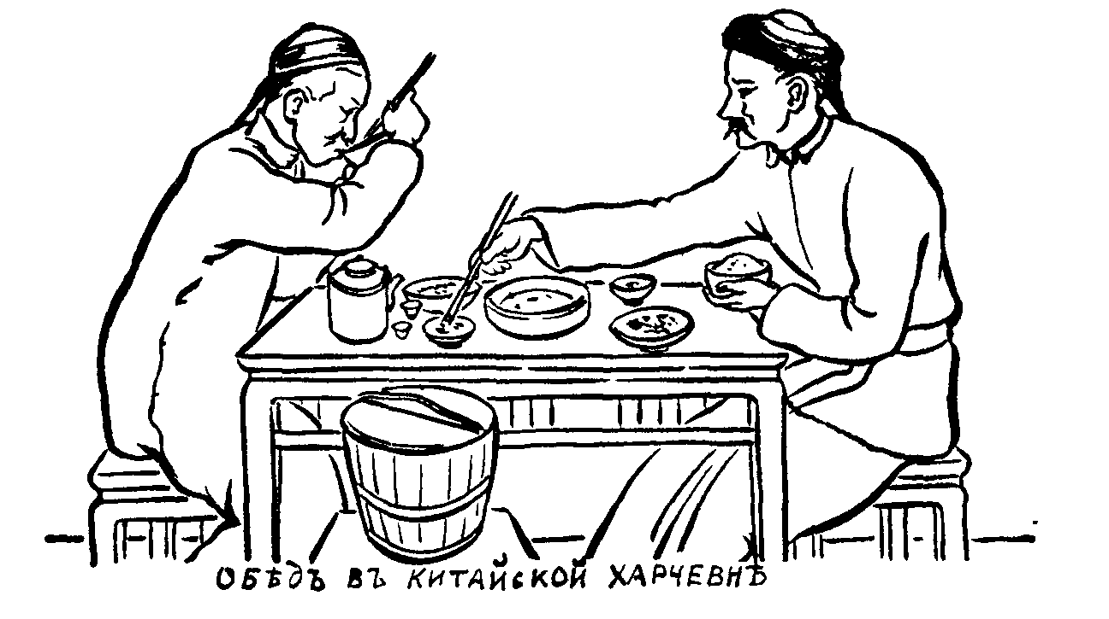

{67}

ГЛАВА ТРИНАДЦАТАЯ.

В Харбине было уже известно, что началась всеобщая забастовка, и что движение по Забайкальской дороге приостановлено. Говорили, что и из Харбина отправляется последний поезд, и что ехать с ним нет никакого смысла: все равно придется застрять на станции Манджурия. Многие полагали, что, если уж приходится сидеть, то лучше в Харбине, чем на пограничной станции, где, пожалуй, можно и с голоду умереть.
Но я решил не оставаться в Харбине, в котором царил настоящий «пир во время чумы». Несколько часов, проведенных в этом выросшем за время войны городе кафешантанов, публичных домов и игорных притонов, внушили мне такое к нему отвращение, что я, несмотря на предупреждения попутчиков, вернулся на вокзал и в тот же вечер выехал из Харбина с последним пассажирским поездом. Следующий отправился только через 15 дней.
Кроме меня в отделении 3-го класса ехали два интендантских чиновника, купец-сибиряк, торопившийся вернуться в Иркутск и два солдата пограничника. Забравшись на верхнюю полку, я снял сапоги и, накрывшись шинелью, заснул богатырским сном.
Когда я на следующее утро проснулся в Цицикаре, отделение наше значительно опустело, Исчезли оба пограничника, но с ними исчезли также моя новая папаха и сапоги.
Спутники мои приняли живейшее участие в постигшей меня беде. Купец великодушно пожертвовал мне свои ночные туфли, а один из чиновников — свою старую интендантскую фуражку. В таком виде я и приехал на ст. Манджурия.
{68} Дальше ехать оказалось невозможным.
Движение было полностью приостановлено и вся линии Забайкальской дороги находилась в руках стачечного комитета, или «забастовщиков» как говорили застрявшие на станции офицеры. Вокзал был битком набит приехавшими из Харбина и немогущими отправиться дальше военными и штатскими пассажирами. Не только диваны и стулья, но и все столы в залах всех трех классов были заняты людьми, узлами и чемоданами. Оставаться на станции было немыслимо. Узнав, что в поселке при станции есть этап, я в ночных туфлях и в интендантской фуражке отправился разыскивать этапного коменданта.
Добродушный старичок-комендант с недоумением воззрился на меня и, ознакомившись с моим предписанием, долго допытывался, почему я возвращаюсь в Петербург в таком маскарадном костюме. Узнав, что меня обокрали, комендант приказал каптенармусу выдать мне казенные сапоги и папаху и отправить меня на офицерский этап.
На этапе уже третий день томились, играя с утра до вечера в «тетку», три офицера: два прапорщика сибирских стрелковых полков и призванный из запаса поручик, возвращавшийся в Орел с 12-ю квартирьерами 36-й пехотной дивизии. Я присоединился к их компании и должен был выучиться играть в «тетку» и в «девятый вал», за которыми мы и коротали время.
Трое суток провел я с ними на этапе, каждое утро отправляясь на станцию узнать, не пойдет ли какой-нибудь поезд в сторону Иркутска, Но поезда не шли.

На четвертый день комендант вызвал поручика и предложил ему принять прибывший из Харбина эшелон ссыльнокаторжных, предназначенный к немедленному отправлению в Иркутск. Эти каторжане сражались в дружине генерала Селиванова против японского десанта, высадившегося {69} на острове Сахалине. Они были взяты японцами в плен и высажены ими на русский берег близь Владивостока. За участие в обороне Сахалина каторжники были амнистированы и возвращались на родину. Из Владивостока их направили особым эшелоном через Харбин в Сызрань, На станции Манджурия стачечный комитет отказался про пустить эшелон сахалинцев на Забайкальскую дорогу. Тогда бывшие каторжане предъявили железнодорожникам ультиматум: отправить их в течение 12 часов дальше. «В противном случае, заявили они, мы подожжем железнодорожный поселок».
Угроза эта была далеко не шуточной, и стачечный комитет решил, как можно скорее избавиться от беспокойных пассажиров, отправив их эшелон на Читу. Но, опасаясь возможного буйства каторжан, железнодорожники обратились к коменданту с просьбой назначить конвой для сопровождения эшелона.
В распоряжении коменданта не было свободных людей, но вспомнив о застрявшем на этапе поручике, с которым ехало 12 солдат квартирьеров, он решил назначить его начальником эшелона. Поручик обрадовался возможности вырваться из Манджурии, а мы попросили его принять нас, его партнеров по «девятому валу», в состав конвоя.
Вечером мы уже сидели в предоставленном конвою вагоне 3-го класса, прицепленному к длинному составу теплушек, в которых находилось 800 амнистированных каторжников.
Наши случайные попутчики были преимущественно уголовными преступниками. Среди них находилось лишь несколько политических, сосланных на Сахалин за побеги из Якутской области. В начале мы немного побаивались порученных нашей охране пассажиров, но вскоре увидели, что всякие опасения излишни. Каторжане были очень дисциплинированы. Каждая теплушка имела своего {70} старосту, который ежедневно являлся к начальнику эшелона за приказаниями и которому, в свою очередь, беспрекословно подчинялись избравшие его каторжане.
Пробыв долгие годы на каторге, амнистированные с понятным нетерпением стремились как можно скорее попасть домой. Железнодорожная забастовка, по их мнению, не имела к ним никакого касательства:
— Забастовки против господ делаются, а мы нешто господа? — говорили они.
Каждая задержка эшелона нервировала их. Если наш поезд стоял на какой-нибудь станции более получаса, к начальнику эшелона тотчас же являлись старосты.
— Ваше благородие, обращались они к поручику: разрешите сходить к «забастовщикам». Опять происходит задержка, надо, видать, поторопить их малость.
Поручик, которому также хотелось скорее попасть домой, ничего не имел против такого поторапливания и старосты шли разыскивать представителей стачечного комитета. Визиты эти кончались тем, что нам немедленно давали путевую и эшелон отправлялся дальше.
Так мы довольно скоро доехали до станции «Петровский завод», где положение осложнилось.
Железнодорожники категорически отказались пропустить наш эшелон. Их представители пытались вразумить каторжан, объясняя им, что пропуск поезда явится срывом забастовки, и что своими требованиями каторжане идут против всего народа. Однако все эти рассуждения не действовали на каторжан. Они настаивали на своем требовании и угрожали «пустить красного петуха», если оно немедленно не будет исполнено. После долгих споров, уговоров и пререканий нам, наконец, подали паровоз. Каторжане успокоились, но ненадолго. Машинист, не желая вести поезд, сбежал с паровоза. Эшелон снова заволновался и {71} мы стали опасаться, что каторжане действительно подожгут станционные постройки.
Но в самую критическую минуту в наш вагон явился один из каторжников и попросил начальника эшелона разрешить ему сесть на паровоз:
— Я бывший машинист Сибирской дороги, всего лишь два года, как сослан, и берусь довести поезд до следующего депо.
Хотя мы и рисковали разбиться на каком-нибудь уклоне, поручив поезд машинисту, незнакомому с профилем пути, но поручик решил, что исход этот менее опасен, чем оставление возбужденного эшелона на станции.
Сахалинец наш сел на паровоз и весь перегон до Мысовой (более 100 верст) мы проехали со скоростью курьерского поезда, не останавливаясь ни на одной станции. По всей линии была передана предупредительная телеграмма и нас пропускали без задержек.

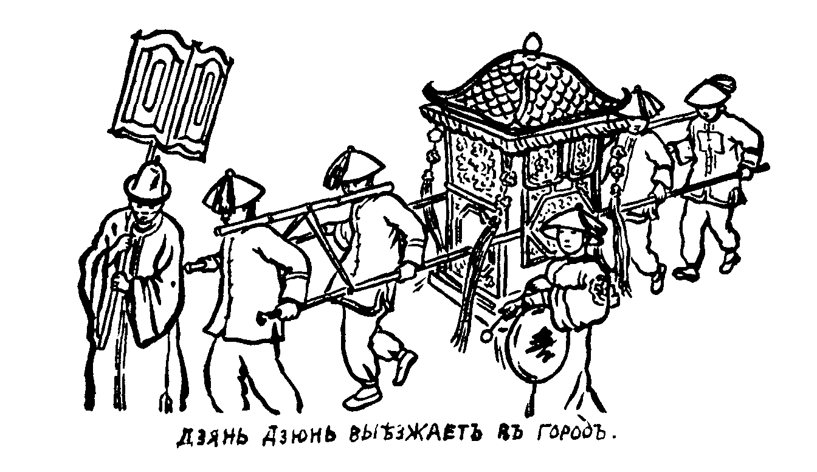

{72}

ГЛАВА ЧЕТЫРНАДЦАТАЯ.

На станции Мысовой нам уже без всяких пререканий подали паровоз и машинист, получивший соответствующее распоряжение от стачечного комитета, повез нас вокруг Байкала.
На одной из станций Кругобайкальской дороги все-таки произошла задержка. Наши продовольственные запасы кончились. На станции и в железнодорожном поселке нельзя было ничего купить. Тогда каторжане попросили разрешение послать старост в ближайшее селение за продуктами. Поручик разрешил. Через час старосты вернулись с мешками, набитыми хлебом, колбасой, свининой и битой птицей.
У нас самих, кроме небольшой краюшки хлеба, сахару и чаю, также не осталось никакой провизии, и мы приготовились голодать до самого Иркутска. Но явившиеся в наш вагон старосты нанесли нам целую гору «кусочков» (так называли каторжане собранную старостами провизию). Мы стали отказываться, но каторжане заявили, что едем мы «одной артелью», что припасы добыты не воровством, а Христовым именем и что наш отказ обидит всю «артель». Пришлось принять эти подарки, за которые мы отблагодарили кусками оставшегося у нас сахара.
Вскоре эшелон наш прибыл в Иркутск. Здесь мы узнали о прекращении забастовки и о манифесте 17-го октября.
В Иркутске нам представилась возможность покинуть сахалинский эшелон и следовать дальше пассажирским поездом. Но мы так свыклись с нашей «артелью», что решили ехать с каторжниками дальше, тем более, что все отходившие в Россию поезда брались с бою и попасть в них представлялось делом довольно трудным.
{73} От Иркутска эшелон наш двигался гораздо медленнее, чем по Забайкальской дороге.
Вся линия была забита эшелонами с демобилизованными солдатами сибирских запасных баталионов и запасными старших сроков, возвращавшимися на родину. Эшелоны эти были настроены очень воинственно, не пропускали вперед ни пассажирских, ни санитарных поездов и угрожали железнодорожному персоналу при каждой попытке задержать их поезд.
Наш «каторжный» эшелон оказался гораздо более спокойным и дисциплинированным и железнодорожники, терроризованные запасными, удивлялись тому порядку, который царил в нашем поезде.
Не буду останавливаться на описании того разложения остатков манджурской армии, которое мне пришлось наблюдать в пути от Иркутска до Самары. По Сибирской дороге двигался в Россию буйный поток солдатской массы, не признававшей никакого начальства, не терпевшей никаких возражений, привыкшей в Манджурии грабить «китаев» и продолжавшей теперь, по инерции, грабить своих русских лавочников.
Деморализация, начавшаяся в армии после мукденского поражения, достигла своего апогея. Злоба, накапливавшаяся месяцами, прорвалась наружу в самых уродливых формах. Не желая разбираться в том, кто являются виновниками их 20-ти месячной страды, запасные вымещали свою злобу на каждом, кто являлся каким либо начальством или носил «ясные погоны».

Начальство, растерявшееся от этого неожиданного бунта столь покорных и послушных до сего «землячков», не умело и не могло успокоить разбушевавшуюся стихию. И потребовались карательные поезда Ренненкампфа и Меллер-Закомельского, чтобы остановить этот двигавшийся с востока бурный поток, угрожавший залить Россию кровью и огнем пожаров.
{74} В Сызрани поручик сдал свой эшелон этапному коменданту. Сахалинцы сердечно распрощались с нами и одиночным порядком разъехались по разным направлениям.
У меня остались самые лучшие воспоминания о совместном путешествии с каторжанами. За исключением нескольких тревожных часов, пережитых в Петровском заводе, весь длинный путь прошел без всяких инцидентов. По Сибирской дороге каторжане не только не принимали участия в происходивших на станциях бесчинствах, но, напротив, сами уговаривали и успокаивали буйствовавших запасных.
Расставшись со своими попутчиками, я пересел в скорый поезд и 2-го декабря 1905 года, ровно через год после моего бегства из Пажеского корпуса, вернулся в Петербург.
События, которыми закончился на Великом Сибирском пути злополучный 1905-й год, должны были послужить предостережением нашей военной бюрократии.
Но, к сожалению, через несколько лет события эти были забыты и 1917-й год оказался для преемников генерала Сахарова снова полной неожиданностью.
Но для очевидцев демобилизации манджурских армий — солдатская «вольница» 1917-го года явилась повторением знакомой картины» Разница была лишь в масштабе.

РУССКИЕ ВООРУЖЕННЫЕ СИЛЫ В МАНЖУРИИ

(после мукденского отступления)

ГЛАВНОКОМАНДУЮЩИЙ - ген. от инф. ЛИНЕВИЧ.

1-я АРМИЯ - ген. ад. КУРОПАТКИН.

1-й Сибирский корпус (ген. барон Штакельберг.)
1 и 9 вост. сибирские стрелк. дивизии.
2-й Сибирский корпус (ген. Засулич.)
3 и 5 вост. сибирские стрелк. дивизии.
3-й Сибирский корпус (ген. Иванов.)
2 и 6 вост. сибирские стрелк. дивизии.
4-й Сибирский корпус (ген. Зарубаев.)
2 и 3 сибирские пехотн. дивизии.
1-й армейский корпус (ген. бар. Мейендорф.)
22 и 37 пехотн. дивизии.
Забайкальская и Сибирская казачьи дивизии.
Уссурийская конная бригада.

2-я АРМИЯ - ген. от кав. бар.КАУЛЬБАРС.

8-й армейский корпус (ген. Мылов.)
14 и 15 пехотн. дивизии,
10-й армейский корпус (ген. Церпицкий).
9 и 31 пехотн. дивизии.
16-й армейский корпус (ген. Случевский).
25 и 41 пехотн. дивизии.
6-й Сибирский корпус (ген. Соболев).
две второочередных дивизии.
1, 2 и 5 стрелковые бригады.
Урало-Забайкальская и Оренбургская казачьи дивизии.
Кавказская конная бригада.

3-я АРМИЯ - ген.от инф.БОТЬЯНОВ.

4-й армейский корпус (ген. Маслов)
30 и 40 пехотн. дивизии.
13-й армейский корпус (ген. Плеве)
1 и 36 пехотн. дивизии.
17-й армейский корпус (ген. бар. Бильдерлинг)
3 и 35 пехотн. дивизии.
5-й Сибирский корпус (ген. Дембовский)
две второочередных дивизии.
3 и 4 стрелковые бригады.
2 отд. кавалерийская и пограничная кон. бриг.

ВСЕГО: 28 пехотных дивизий и 144 эскадрона.

Против этих трех русских армий стояли под верховным командованием маршала ЯМАГАТА
ЧЕТЫРЕ ЯПОНСКИХ АРМИИ: Куроки, Оку, Нодзу и Ноги, силой в 18 пехотн. дивизий и 16 резервных бригад.

ВСЕГО: 26 пехотных дивизий и 72 эскадрона.

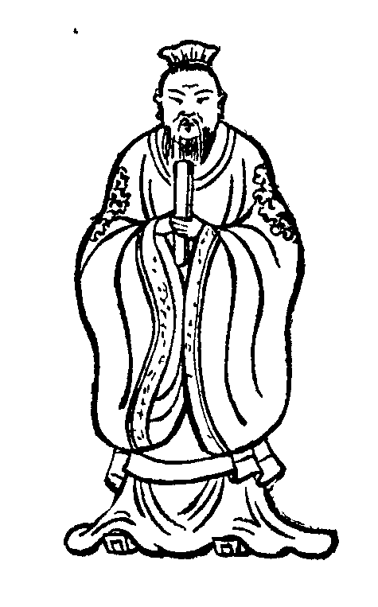

СОДЕРЖАНИЕ.

ОТ АВТОРА 3.

ГЛАВА 1-я: Поступление канониром в 16-ю арт. бригаду. Сборный состав мобилизованных корпусов. Командир, офицеры и солдаты 5-й батареи. Отправление на войну 6.

ГЛАВА 2-я: Прапорщик патриот и доктор пораженец. «Курлябчики» и кадровые солдаты. Медленная перевозка войск. Телеграммы, помогавшие японской разведке 12.

ГЛАВА 3-я: Начало мукденского сражения. Известие о поражении. Рассказы раненых. Прибытие в Харбин 16.

ГЛАВА 4-я: По южной ветке Китайской ж. д. Любопытство китайцев. Гунжулин, Подробности мукденского поражения. Впечатления участников боя 22.

ГЛАВА 5-я: Поход в Годзядань. Фуражировки в окрестностях бивака. Настоящие и мнимые хозяева. Объезд корпуса главнокомандующим генералом Линевичем 28.

ГЛАВА 6-я: Дальняя фуражировка. Племянник дзянь дзюня. Китайский помещик. Предводитель хунхузов Чансодин 32.

ГЛАВА 7-я: Маршрутная съемка, Деревня «Путунда» (не понимаю.). Город Маймакай, Участник осады Трои 37.

ГЛАВА 8-я: Цусимская катастрофа. Всеобщее уныние. Назначение в передовой отряд. На волосок от плена 42.

ГЛАВА 9-я: Мой начальник Н. М. Иолшин. Свита, денщик и ослы начальника отряда. Ослиная забастовка. Удачный поиск и пленение японской заставы 47

ГЛАВА 10-я: Междоусобная война двух начальников. Нападение японцев на Талимпао. Смелая атака. Удачное отражение неприятельского наступления 52.

ГЛАВА 11-я: Признаки предстоящего перемирия. Беспокойство «фазанов». Усиленная разведка по фронту 2-й армии. Мы захватываем собственные пулеметы 57.

ГЛАВА 12-я: Заключение перемирия. Армия разваливается. В ставке генерала Линевича. Командировка в Петербург 62.

ГЛАВА 13-я: Возвращение в Россию. Демонстрация запасных в Гунжулине. Всеобщая забастовка. Этап на станции Манджурия. Эшелон каторжников 67.

ГЛАВА 14-я: Наша «артель» и «кусочки». Беспорядки на Сибирской магистрали. Бесчинствующие «землячки» и дисциплинированные каторжники. Заключение 72.

Русские вооруженные силы в Манджурии после мукденского отступления 75.

